

UNIVERSIDAD NACIONAL DE ASUNCION
FACULTAD POLITECNICA

MODELO DE PROCESOS DE DESARROLLO DE SOFTWARE
FASES DE ING. DE REQUERIMIENTOS Y DISEÑO

ELLEN LUJAN MENDEZ XAVIER
2009

UNIVERSIDAD NACIONAL DE ASUNCION
FACULTAD POLITECNICA

MODELO DE PROCESOS DE DESARROLLO DE SOFTWARE
FASES DE ING. DE REQUERIMIENTOS Y DISEÑO

ELLEN LUJAN MENDEZ XAVIER

Proyecto de Trabajo de Grado presentado en conformidad a los requisitos para obtener el grado de Ingeniero en Informática.

Prof. Tutor: Prof. M. Sc. Luis Gilberto Salinas.

San Lorenzo, 2009

Agradecimientos

Resumen

Abstract

Tabla de Contenido
Agradecimientos 2
Resumen 3
Abstract 4
Tabla de Contenido 5
Lista de Figuras y Tablas 9
Capítulo 1 1
Introducción 1
1.1 Conceptos básicos 1
1.2 Análisis Actual 2
1.3 Objetivos 6
1.4 Metodología Utilizada 7
1.5 Estructura del documento 7
Capítulo 2 8
Modelo de procesos tradicionales 8
2.1 Modelo en Cascada 9
2.2 Modelo en Espiral 11
2.3 Entrega por Etapas 13
2.4 Modelo de Entrega Evolutiva 15
2.5 Desarrollo basado en componentes. 16
Capítulo 3 18
Modelos de mejora de procesos 18
3.1 ISO/IEC 12207 19
3.1.1 Normas de Referencia 19
3.1.2 Estructura 20
3.1.3 Estado actual 21
3.2 ISO/IEC 15504 22
3.2.1 Normas de Referencia 22
3.2.2 Estructura 23
3.2.3 Estado actual 24
3.3 MOPROSOFT 24
3.3.1 Relación con estándares y modelos 25
3.3.2 Estructura 26
3.3.3 Estado Actual 27
3.4 MPS-BR 28
3.4.1 Relación con estándares y modelos 28
3.4.2 Estructura 28
3.4.3 Estado Actual 31
3.5 Light MECPDS 31
3.5.1 Relación con modelos y estándares. 31
3.5.2 Estructura 31
Capítulo 4 34
Propuesta – Fases Iniciales del Desarrollo 34
4.1 Infomes oficiales de estudios de mercado 34
4.2 Conclusión de informes 36
4.3 Descripción de la propuesta: Procesos de Calidad 36
4.4 Patrón de descripción de proceso 41
4.4.1 Nombre del proceso 41
4.4.2 Propósitos y objetivos 41
4.4.3 Fundamentación Teórica 42
4.4.4 Roles 42
4.4.5 Actividades 42
4.4.6 Flujos alternos 42
4.4.7 Recomendaciones 42
4.4.8 Diagrama de flujo de proceso 43
4.4.9 Evaluación del proceso 43
Capitulo 5 44
De los requerimientos, análisis y diseño 44
5.1 Proceso: Relevamiento de Requerimientos 44
5.1.1 Propósitos y objetivos: 44
5.1.2 Fundamentación teórica: 45
5.1.3 Roles: 46
5.1.4 Actividades 47
5.1.5 Flujos alternos. 49
5.1.6 Recomendaciones 50
5.1.7 Diagrama de flujo de procesos 51
5.1.8 Matriz de Evaluación. 52
5.2 Proceso: Administración de Requerimientos 52
5.2.1 Propósitos y objetivos: 52
5.2.2 Fundamentación teórica 53
5.2.3 Roles 53
5.2.4 Actividades 54
5.2.5 Flujos alternos 55
5.2.6 Recomendaciones 56
5.2.7 Diagrama de flujo de procesos 57
5.2.8 Matriz de Evaluación 57
5.3 Proceso: Análisis y Diseño 58
5.3.1 Propósitos y objetivos: 58
5.3.2 Fundamentación teórica 58
5.3.3 Roles 60
5.3.4 Actividades 61
5.3.5 Flujos alternos 63
5.3.6 Recomendaciones 63
5.3.7 Diagrama de flujo de procesos 64
5.3.8 Matriz de evaluación 65
Capitulo 6 66
Caso de Estudio: Aplicación a proyecto 66
Capitulo 7 67
Conclusiones y trabajos futuros 67
Bibliografía 68
Anexo A 70
Cuestionario base de Encuesta 70
Anexo B 72
Documentación de requerimientos 72
Anexo C 78
Formulario de registro de solicitudes de clientes 78
Anexo D 79
Documentación de estudio de factibilidad y viabilidad 79
Anexo E 80
Formulario de cambio o ingreso de nuevos requerimientos. 80
Anexo F 81
Documento de estudio de implementación 81

Lista de Figuras y Tablas
Figuras
Fig. 1.1. Conocimiento de Modelos de Procesos internacionales y regionales 4
Fig. 1.2. Aplicación de conceptos de procesos. 4
Fig. 1.3. Control y gestión de riesgos 5
Fig. 1.4. Formulación de plan de proyectos en fases iniciales. 6
Fig. 2.1. Modelo en Cascada [Sommerville2005] 9
Fig. 2.2. Modelo en Espiral 12
Fig. 2.3. Modelo de Entrega por Etapas [McConnell1996] 14
Fig. 2.4. Modelo de entrega evolutiva. 15
Fig. 2.5. Modelo basado en componentes[Sommerville2005] 17
Fig. 3.1. Calidad basada en procesos 18
Fig. 3.2. Procesos del ciclo de vida 21
Fig. 3.3 Relación entre las partes definidas en ISO/IEC 15504 24
Fig. 3.4 Diagrama de Categoría de Procesos [MoProSoft2005] 26
Fig. 3.5. Componentes del MPS.BR 30
Fig. 3.6 Estructura del Light MECPDS 32
Fig. 4.1 Estándares y normas relacionados con los procesos propuestos. 38
Tablas
Tabla 3.1 Procesos del MoProSoft 21
Tabla 3.2 Niveles y Procesos del programa MPS.BR 25

Capítulo 1

Introducción

Actualmente, la importancia de la automatización de procesos en los diversos ámbitos de la sociedad influye en el desarrollo de software, donde el correcto funcionamiento de los mismos es imprescindible para la toma de decisiones. Por lo tanto, el término “calidad” cada vez mas es un requisito primordial a la hora de adquirir o desarrollar estos tipos de sistemas, debido a la importancia de diversas características críticas que deben ser analizadas con las métricas correspondientes para el correcto funcionamiento del mismo.
Uno de los problemas que afronta actualmente el desarrollo de software, es la calidad del software. En [Fernandez2005] se menciona que, por varios años este tema ha sido motivo de preocupación para especialistas, ingenieros, investigadores y comercializadores de software, los cuales han realizado gran cantidad de investigaciones al respecto, con dos objetivos fundamentales:
- ¿Cómo obtener un software con calidad?
- ¿Cómo evaluar la calidad del software?
1.1 Conceptos básicos
La Ingeniería de Software es la rama de la ingeniería que aplica los principios de la ciencia de la computación y las matemáticas para lograr soluciones costo-efectivas a los problemas de desarrollo de software, es decir, permite elaborar consistentemente productos correctos, utilizables y económicos" [Cota1994]. Para ello; la ingeniería de software propone una serie de procesos que se definen como "un conjunto de etapas parcialmente ordenadas con la intención de lograr un objetivo, en este caso, la obtención de un producto de software de calidad" [Jacobson1998].
El término “calidad” actualmente es muy requerido en productos de software. Algunos conceptos de calidad de software que se encuentran en la literatura son:
- “Concordancia con los requerimientos funcionales y de rendimiento explícitamente establecidos con los estándares de desarrollo explícitamente documentados y con las características implícitas que se espera de todo software desarrollado profesionalmente” [Pressman1992]
- “El conjunto de características de una entidad que le confiere su aptitud para satisfacer las necesidades expresadas y las implícitas” [ISO1994].
La obtención de un software con calidad implica la utilización de metodologías o procedimientos estándares para el análisis, diseño, programación y prueba del software que permitan uniformar la filosofía de trabajo, a fin de lograr una mayor confiabilidad, mantenibilidad y facilidad de prueba, a la vez que eleven la productividad, tanto para la labor de desarrollo como para el control de la calidad del software [Fernandez2005].
A partir del requerimiento de calidad surge lo que son los modelos de procesos de software que son representaciones generales de diversos procesos en cada etapa del desarrollo de software, así también podrían incluirse procesos de evaluación de calidad, entre otros. La mayoría de los modelos de procesos se basan en tres modelos generales o paradigmas de desarrollo que son el enfoque en cascada, el enfoque de desarrollo iterativo y la Ingeniería del Software Basada en Componentes (CBSE) [Sommerville2005].
1.2 Análisis Actual
El estudio de mercado “The Chaos Report” realizado por Standish Group Internactional,Inc , reportó que sólo un 35% de los proyectos de software son exitosos (terminan dentro de plazos y costos, y cumplen los requerimientos acordados); 46 % sobrepasa costos y plazos, y cumple parcialmente los requerimientos; y el porcentaje restante ni siquiera llega a término(19%) [Rubinstein2007].
La investigación y el desarrollo de técnicas y métodos de ingeniería del software son constantes en la actualidad. Sin embargo, es común que en la mayoría de los proyectos se incluya muy pocas de las recomendaciones más elementales de la ingeniería del software.
A partir de esto, fueron creados modelos de procesos de calidad (internacionales o regionales) para la producción del software.
Durante la realización de este trabajo se realizaron estudios tomando una muestra de 23 empresas a nivel local las cuales demuestran aspectos específicos relacionados con este trabajo.
Un punto importante de destacar es el interés de algunas instituciones hacia modelos orientados a procesos o certificaciones de calidad, así también como técnicas de relevamiento de requerimientos para una mejor comunicación con los usuarios.
En contrapartida, debido al poco interés que se observa en la elaboración de documentaciones, así como en las planificaciones, estas certificaciones de calidad son difíciles de obtenerse en el país.
Se puede observar también un porcentaje muy bajo en la utilización de metodologías ágiles o variantes de metodologías, como Extreme Programming, las cuales podrían ser una buena opción para la optimización del desarrollo de software para pequeños y medianos proyectos.
Con respecto a la planificación, se observa la falta de planificación debido a un gran porcentaje que no realiza este proceso que es de vital importancia en proyectos medianos o grandes.
En las figuras que se presentan a continuación, se pueden observar los resultados más significativos de cuestiones relacionadas al tema de este trabajo; como son los conocimientos de modelos de procesos, planificación de proyectos, gestión de riesgos, y documentaciones de procesos.
Los conocimientos básicos de algunos de los modelos de procesos se encuentran presentes en los directivos de estas empresas (Fig. 1.1) y existen instituciones con planes de calidad relacionados con la obtención de certificaciones internacionales a mediano y a corto plazo. Observando la realidad de nuestras empresas, se puede observar que actualmente conseguir una certificación se encuentra en los planes de algunos directivos, pero en su mayoría la puesta en práctica es muy difícil debido a la organización y falta de documentación que poseen un porcentaje muy elevado.
Fig. 1.1. Conocimiento de Modelos de Procesos internacionales y regionales
Los conceptos de procesos son aplicados en un 52% de las instituciones (Fig. 1.2) y en la mayoría de estas, la documentación correspondiente a estos procesos no se encuentra diseñada. La documentación de los procesos es un punto muy importante a la hora de solicitar cualquier tipo de certificación tanto internacional como para modelos que actualmente rigen a nivel regional. Los resultados obtenidos demuestran que la mayoría de las empresas que trabajan a nivel nacional no poseen documentaciones de los procesos realizados.
Fig. 1.2. Aplicación de conceptos de procesos.
Con respecto a la gestión de riesgos, la Fig. 1.3 muestra un gran porcentaje de realización tanto de estimación y control, el 57%, mientras que existen otros porcentajes menores que realizan sólo uno de estos puntos. Nuevamente, podemos ver un gran porcentaje de empresas que no realizan ningún tipo de gestión sobre los riesgos, los cuales pueden afectar al desarrollo del proyecto, dado que ante la aparición de un riego de alta prioridad, puede causar retrasos en el proyecto debido a la falta de control sobre ellos.
Fig. 1.3. Control y gestión de riesgos
Por último, se observa la formulación del plan de proyecto al inicio del mismo. Un punto importante en la Fig. 1.4 es el porcentaje de las empresas analizadas que no realizan una planificación de proyecto debido a que la planificación al inicio, así como la estimación del tamaño son puntos muy importantes en la parte inicial de los proyectos. Esta falta de planificación puede ser un punto muy importante para el desarrollo del proyecto; así como también para determinar la calidad del software.
Actualmente, la ingeniería de software provee herramientas, como control de versiones y planificación de proyectos, que pueden ayudar en la organización de proyectos para la obtención de productos de calidad. Queda a responsabilidad de los jefes de proyecto la buena utilización y elección de técnicas que puedan ser de utilidad a nuestras necesidades.

Fig. 1.4. Formulación de plan de proyectos en fases iniciales.
1.3 Objetivos
1.3.1 Objetivo Principal
Presentar un modelo de procesos para las fases de relevamiento de requerimientos y análisis que se ajusten al mercado nacional de desarrollo de software, con el fin de mejorar el proceso de desarrollo para la obtención de un producto eficiente.
1.3.2 Objetivos Específicos
- Realizar un estudio sobre diversos modelos de procesos que rigen a nivel mundial y regional.
- Definir características principales, diferencias, ventajas y desventajas de cada modelo comparando cada mercado con el estado actual del país.
- Desarrollar procesos para incrementar la calidad del producto de software, cuidando los detalles de rigurosidad y flexibilidad.
- Proponer un modelo de procesos básico para las fases de requerimientos y análisis, utilizando paradigmas existentes en la ingeniería de software.
- Realizar pruebas de implementación de los procesos para evaluar la adaptabilidad del mismo.
- Iniciar la utilización de modelos de procesos para impulsar a las empresas a las certificaciones de modelos más rigurosos existentes mundialmente.
1.4 Metodología Utilizada
La metodología utilizada para la elaboración de este trabajo es la siguiente:
- Investigación de diversos modelos de procesos internacionales como regionales para la obtención de datos relacionados con los mismos.
- Investigación de metodología de trabajo local relacionado con empresas dedicadas al desarrollo de software.
- Utilizar información de metodologías implementadas localmente para la elaboración de procesos eficientes para el análisis de problemas.
- Implementación de procesos elaborados en un proyecto real a definirse.
- Evaluación del modelo para determinar el grado de mejora en el proceso de desarrollo.
1.5 Estructura del documento
.

Capítulo 2

Modelo de procesos tradicionales

La ingeniería de software puede considerarse como una tecnología multicapa (herramientas, métodos, proceso, enfoques de calidad) la cual debe proyectarse sobre un compromiso de organización de calidad [Pressman2002].
El desarrollo de software esta ligado a una serie de procesos que se realizan según el tipo o la naturaleza de proyecto que se desea realizar. Esta serie de procesos se caracteriza por su comportamiento tipo bucle durante la duración del proyecto.
Se define un modelo de procesos como la representación abstracta de un proceso de software. Define cómo se llevan a cabo las actividades necesarias para producir software y cómo se relacionan entre sí para determinar lo que se conoce como el ciclo de vida del software [Ghezzi1991].
Un gran porcentaje de los modelos de procesos que existen se basan en diversos paradigmas o modelos generales de desarrollo de software [Sommerville2005].
En este capítulo se presentan conceptos generales sobre los paradigmas más utilizados a nivel nacional que pueden variar según el tipo de proyecto que se esté realizando:
- Modelo en cascada.
- Modelo en espiral.
- Entrega por etapas.
- Entrega evolutiva.
- Basados en componentes.
Con los modelos de procesos se define un marco común del proceso definiendo un número de actividades del marco de trabajo que son aplicables a todos los proyectos de software (con independencia de su tamaño y complejidad) teniendo en cuenta la naturaleza del proyecto y la aplicación, los métodos y las herramientas a utilizarse, y los controles y entregas que se requieren [Pressman2002].
2.1 Modelo en Cascada
El modelo en cascada, también llamado modelo lineal secuencial o ciclo de vida básico, propone un enfoque secuencial para el desarrollo de software y es uno de los modelos básicos para el desarrollo de software.
En [McConnell1996] especifica que el proyecto progresa a través de una secuencia ordenada de pasos partiendo del concepto inicial del software hasta la prueba del sistema. El proyecto realiza una revisión al final de cada etapa para determinar si está preparado para pasar a la siguiente etapa. Cuando la revisión determina que el proyecto no está listo para pasar a la siguiente etapa, permanece en la etapa actual hasta que esté preparado.
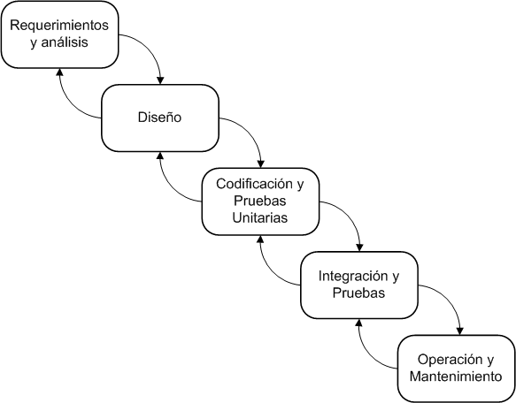
Fig. 2.1. Modelo en Cascada [Sommerville2005]
En la Fig. 2.1 se observan las fases correspondientes a cada proceso del modelo. El resultado de cada fase es uno o más documentos aprobados. La fase siguiente no debe iniciarse hasta que la fase previa no sea finalizada en su totalidad. Existen algunas variantes de este modelo donde pueden solaparse las fases, así también como la implementación en conjunto con el modelo en espiral para gestionar los riesgos del proyecto.
Las fases del modelo en cascada son:
- Requerimientos y Análisis: Servicios, metas, y restricciones del sistema se definen a través de reuniones con los usuarios. A partir de ahí se definen y sirven como base para la documentación de los requerimientos funcionales y no funcionales del sistema.
- Diseño: Identifica y describe las abstracciones fundamentales del proyecto.
- Codificación y Pruebas Unitarias: El diseño del proyecto se lleva a cabo como un conjunto o unidades de programas. Las pruebas unitarias implica que cada una cumpla su especificación.
- Integración y Pruebas: Los programas o unidades individuales se integran y se realizan pruebas del sistema para asegurar el cumplimiento de los requerimientos.
- Operación y Mantenimiento: El funcionamiento del sistema es realizado. El mantenimiento implica corrección de errores, mejorar la implementación o la incorporación de nuevos requerimientos.
El modelo en cascada puro se utiliza correctamente para ciclos de productos en los que se tiene una definición estable del producto, por lo que funciona en proyectos complejos que se entienden correctamente, debido a que podría obtenerse beneficios al enfrentarse a la complejidad de forma ordenada.
El modelo de cascada, es el paradigma más antiguo y más extensamente utilizado en la ingeniería del software. Sin embargo, existen diversas críticas al modelo debido a ciertos puntos que se enumeran a continuación [Pressman2002]:
- Los proyectos reales raras veces siguen el modelo secuencial que propone el modelo.
- A menudo, es difícil que el usuario exponga explícitamente todos los requerimientos, y este modelo, requiere y tiene dificultades a la hora de acomodar la incertidumbre natural al inicio de muchos proyectos.
- La versión del proyecto estará disponible una vez avanzada la mayoría de las fases del modelo, lo cual genera impaciencia a los clientes.
2.2 Modelo en Espiral
El modelo en espiral, propuesto originalmente por Boehm, es un modelo de proceso de software evolutivo que conjuga la naturaleza iterativa de construcción de prototipos con los aspectos controlados y sistemáticos del modelo lineal secuencial. Proporciona el potencial para el desarrollo rápido de versiones incrementales del software [Pressman2002].
Cada ciclo del espiral representa una fase del desarrollo de software. Por lo tanto, el ciclo interno podría referirse a la definición de requerimientos, el siguiente ciclo al diseño y así sucesivamente.
Cada ciclo del espiral se divide en 4 sectores [Sommerville2005]:
- Definición de objetivos: Para cada fase del proyecto se definen los objetivos específicos. Se identifica las restricciones del proceso y el producto, y se traza un plan detallado de gestión. Se identifican los riesgos del proyecto. Dependiendo de estos riesgos, se planean estrategias alternativas.
- Evaluación y reducción de riesgos: Se lleva a cabo un análisis detallado para cada uno de los riesgos identificados en el proyecto. Se definen los pasos para reducir dichos riesgos.
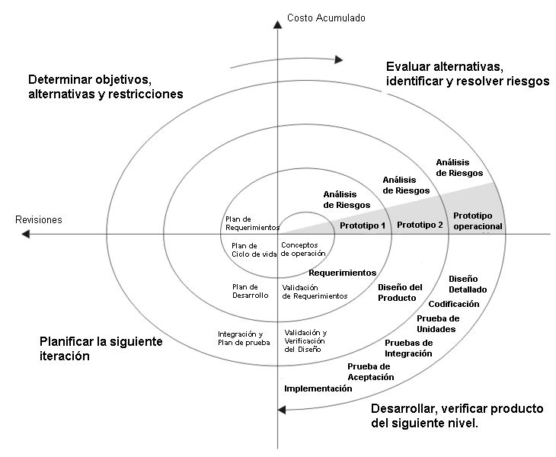
Fig. 2.2. Modelo en Espiral
- Desarrollo y validación: Después de la evaluación de riesgos, se elige un modelo para el desarrollo del sistema. El modelo en cascada puede ser el más apropiado para el desarrollo, si el mayor riesgo identificado es la integración de los subsistemas.
- Planificación: El proyecto se revisa y se toma la decisión de si se debe continuar con un ciclo posterior al espiral. Si se decide continuar, se desarrollan los planes para la siguiente fase del proyecto.
La diferencia principal entre el modelo en espiral y los otros modelos del proceso de software es la consideración explicita del riesgo en el modelo en espiral. Los riesgos originan problema en los proyectos, por lo tanto, la disminución de riesgos es una actividad muy importante en la gestión del proyecto [Sommerville2005].
El modelo en espiral es un enfoque realista del desarrollo de sistemas y de software a gran escala. Como el software evoluciona, a medida que progresa el proceso, el desarrollador y el cliente comprenden y reaccionan mejor ante riesgos en cada uno de los niveles evolutivos. El modelo en espiral utiliza la construcción de prototipos como mecanismo de reducción de riesgos, pero, lo que es más importante, permite a quien lo desarrolla aplicar el enfoque de construcción de prototipos en cualquier etapa de evolución del producto. Mantiene el enfoque sistemático de los pasos sugeridos por el ciclo de vida clásico, pero lo incorpora al marco de trabajo iterativo que refleja de forma más realista el mundo real.
El modelo en espiral demanda una consideración directa de los riesgos técnicos en todas las etapas del proyecto, y, si se aplica adecuadamente, debe reducir los riesgos antes de que se conviertan en problemáticos [Pressman2002].
Una de las ventajas principales del modelo en espiral es que mientras los costos suben, los riesgos disminuyen, mientras que la desventaja es que se trata de un modelo complicado. En algunos casos, el desarrollo del producto es suficientemente lineal y los riesgos del proyecto son tan pocos, que no se necesitan la flexibilidad y la gestión de riesgos que ofrece el modelo en espiral [McConnell1996].
Este modelo puede resultar difícil de convencer a grandes clientes de que el enfoque evolutivo es controlable. Requiere una considerable habilidad para la evaluación del riesgo y cuenta con esta habilidad para el éxito. Si un riesgo importante no es descubierto y gestionado, indudablemente surgirán problemas. Finalmente, el modelo no se ha utilizado tanto como los paradigmas lineales secuenciales o de construcción de prototipos [Pressman2002].
2.3 Entrega por Etapas
El modelo de entrega por etapas es un modelo de ciclo de vida en el cual el software se muestra al cliente en etapas refinadas sucesivamente. Al utilizar este modelo se conoce exactamente que es lo que se va a desarrollar cuando se inicia el proceso. El proyecto no es entregado al final sino que se entrega por etapas sucesivas a lo largo del proyecto.
En la Fig. 2.3 se puede observar que se atraviesan los pasos del modelo en cascada pasando por la definición del concepto del software, análisis de requerimientos y creación del diseño global de una arquitectura para el sistema completo que se intenta construir. A continuación se procede a realizar el diseño detallado, la codificación, depuración y prueba dentro de cada etapa [McConnell1996].
La principal ventaja de este modelo es que permite proporcionar una funcionalidad útil en las manos del cliente antes de entregar el 100 por ciento del proyecto al final del mismo. También proporciona signos tangibles del progreso en el proyecto y se generan con enfoques menos incrementales. La desventaja de la utilización de este modelo es la rigidez que exige la planificación tanto para niveles técnicos como para niveles de gestión [McConnell1996].
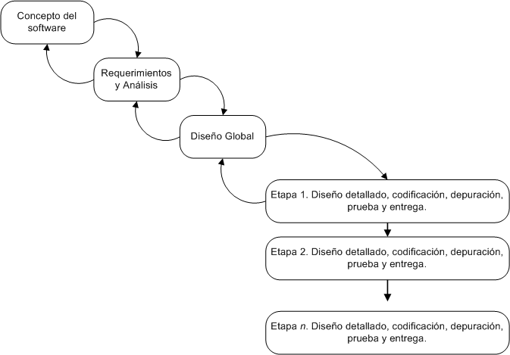
Fig. 2.3. Modelo de Entrega por Etapas [McConnell1996]
2.4 Modelo de Entrega Evolutiva
Se basa en la idea de desarrollar una implementación inicial, donde el cliente realiza comentarios al respecto para realizar refinamientos a través de diversas versiones hasta llegar al sistema que se desea.
En la Fig. 2.4 se observan los procesos de este modelo. El ciclo principal del modelo es donde se desarrollan las versiones y la retroalimentación del cliente. Este ciclo debe repetirse hasta agotar recursos disponibles como tiempo, presupuesto, número de iteraciones planeadas o hasta que el cliente este satisfecho del producto.
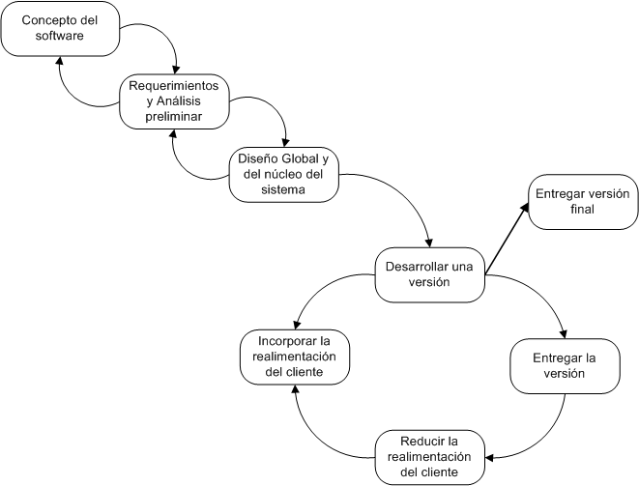
Fig. 2.4. Modelo de entrega evolutiva.
En la producción de sistemas, el enfoque evolutivo para el desarrollo suele ser más efectivo que el enfoque en cascada, ya que satisface las necesidades inmediatas de los clientes. La ventaja de un proceso del software que se basa en un enfoque evolutivo es que la especificación se puede desarrollar de forma creciente. Sin embargo, desde otra perspectiva de ingeniería y gestión, el enfoque evolutivo tiene dos problemas [Sommerville2005]:
- El proceso no es visible: Los administradores tienen que hacer entregas regulares para medir el progreso.
- A menudo los sistemas tienen una estructura deficiente: Los cambios continuos tienden a corromper la estructura del software.
2.5 Desarrollo basado en componentes.
El paradigma orientado a objetos enfatiza la creación de clases que encapsulan tanto los datos como los algoritmos que se utilizan para manejar los datos. Si se diseñan y se implementan adecuadamente, las clases orientadas a objetos son reutilizables por las diferentes aplicaciones y arquitecturas de sistemas basados en computadora [Pressman2002].
El modelo de desarrollo basado en componentes incorpora muchas de las características del modelo en espiral. Es evolutivo, y exige un enfoque iterativo para la creación del software. Sin embargo, el modelo de desarrollo basado en componentes configura aplicaciones desde componentes preparados de software.
Un enfoque basado en la reutilización está compuesto de una gran cantidad de módulos reutilizables y de algunos marcos de trabajo de integración de los mismos. Algunas veces estos componentes son sistemas por si mismos (COTS o sistemas comerciales) que se pueden utilizar para proporcionar funcionalidad específica [Sommerville2005].
En la Fig 2.5 se presenta un modelo de procesos genérico para el desarrollo basado en componentes.
Aunque la etapa de especificación de requerimientos y la de validación son comparables con otros procesos, las etapas intermedias en el proceso orientado a la reutilización son diferentes. Estas etapas son [Sommerville2005]:
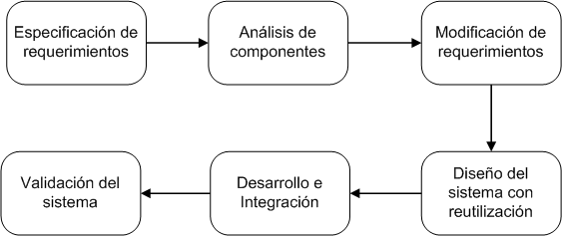
Fig. 2.5. Modelo basado en componentes[Sommerville2005]
- Análisis de componentes: Dada la especificación de requerimientos, se buscan los componentes para realizar la implementación.
- Modificación de requerimientos: Los requerimientos se analizan utilizando información acerca de los componentes que se han descubiertos. A partir de ahí, estos componentes se modifican para reflejar los componentes disponibles. Si las modificaciones no son posibles, la fase anterior puede realizarse nuevamente en búsqueda de soluciones alternativas.
- Diseño del sistema con reutilización: Se diseña o reutiliza un marco de trabajo para el sistema. Los diseñadores tienen en cuenta los componentes que se reutilizan y organizan el marco de trabajo para que lo satisfaga.
- Desarrollo e integración: Para crear el sistema, el software que no se puede adquirir externamente se desarrolla, y los componentes y los sistemas COTS se integran. En este modelo, la integración de sistemas es parte del proceso de desarrollo.
La ingeniería de software basada en componentes tiene la ventaja de reducir la cantidad de software a desarrollarse y así reduce los costos y los riesgos. Por lo general, permite una entrega más rápida del software. Sin embargo, los compromisos en los requerimientos son inevitables, y puede dar lugar a un sistema que no cumpla las necesidades reales del usuario [Sommerville2005].

Capítulo 3

Modelos de mejora de procesos

Cuando se habla de modelos de mejora de procesos, el concepto principal que se maneja es la calidad tanto del proceso como del producto que se desea desarrollar. Se debe tomar en cuenta la importancia de este concepto en sistemas grandes y complejos, donde la documentación cumple un papel muy importante en el proceso. Así también en sistemas más pequeños, el desarrollo con una documentación menos formal lleva al establecimiento de una cultura de calidad.
En [Sommerville2005] se menciona que la calidad del proceso de desarrollo afecta directamente a la calidad de los productos derivados. Esta suposición viene de los sistemas manufactureros donde la calidad del producto está íntimamente ligada al proceso de producción del mismo.
En la Fig. 3.1 se ilustra la aproximación basada en proceso para conseguir la calidad del producto [Sommerville2005].
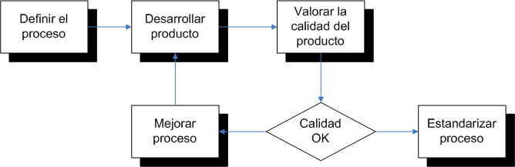
Fig. 3.1. Calidad basada en procesos
Un modelo de mejora de procesos se basa en la definición de los procesos de acuerdo a las experiencias y características particulares detectadas en los mismos, para reducir los costos y tiempo relacionado con cada uno de ellos.
En este capítulo se presenta una visión general de los modelos de mejora de procesos tomados como referencia para este trabajo. Incluyen modelos internacionales así como los regionales que han sido definidos para algunos países de nuestra región.
3.1 ISO/IEC 12207
En junio de 1989, el JTC1 (Joint Technical Committee) de la ISO/IEC(International Organization for Standardization/International Electrotechnical Commission) inició el desarrollo del estándar ISO/IEC 12207 relacionado con el ciclo de vida del software.
El estándar fue publicado en su primera versión en agosto de 1995 con el nombre oficial ISO/IEC 12207 – Software Life Cycle Processes y participaron en el desarrollo del mismo los siguientes países: Australia, Brasil, Canadá, República Checa, Dinamarca, Finlandia, Francia, Alemania, Irlanda, Italia, Japón, Corea, Países Bajos, España, Suecia, Reino Unido y Estados Unidos de América.
3.1.1 Normas de Referencia
Las referencias tomadas para la creación de ISO/IEC 12207 son las siguientes:
- ISO/AFNOR: 1989, Dictionary of Computer Science.
- ISO 2382-1: 1993, Data Processing - Vocabulary - Part 01: Fundamental Terms.
- ISO/IEC 2382-20: 1990, Information Technology - Vocabulary; Part 20: System Development.
- ISO 8402: 1994, Quality management and quality assurance - Vocabulary.
- ISO 9001: 1994, Quality systems - Models for quality assurance in design/development, production, installation and servicing.
- ISO/IEC 9126: 1991, Information Technology - Software Product Evaluation – Quality Characteristics and Guidelines for their Use.
3.1.2 Estructura
El estándar establece una arquitectura de alto nivel del ciclo de vida del software. Esta es construida con un conjunto de procesos e interrelaciones entre los mismos. La derivación de los procesos es basada sobre los principios:
- Modularidad: Los procesos son modulares, esto es, son maximamente cohesivos y mínimamente acoplados. Un proceso individual es dedicado a una única función.
- Responsabilidad: Un proceso es responsable de una parte del ciclo del vida del software. Es decir, cada parte tiene ciertas responsabilidades.
Los procesos del ciclo de vida están agrupados en 3 clases principales, y cada clase posee procesos específicos. Se puede observar esta relación en la Fig. 3.2 . A continuación se presenta una descripción de cada clase:
- Procesos Primarios: Ocurre durante un período u otro en el ciclo de vida de un proyecto de software que se extiende desde su conceptualización hasta su finalización. En los procesos primarios se consideran los procesos de adquisición, suministro, desarrollo, operación y mantenimiento de software. Cada proceso es definido y es descripto en función de sus actividades que lo componen y tareas.
- Procesos de soporte: Apoya a cualquier otro proceso con un propósito claro y contribuye al éxito y la calidad del proyecto. Los procesos involucrados en esta clase son: documentación, gestión de configuración, aseguramiento de calidad, verificación, validación, revisión conjunta, auditoria, y resolución de problemas.
- Procesos de la organización: Una organización emplea estos procesos para realizar funciones en el nivel corporativo, típicamente más allá o a través de proyectos. Estos procesos pueden apoyar a cualquier otro proceso. Los procesos que incluye son gestión, infraestructura, mejora y formación.
Cada proceso es diseñado en términos de actividades consistentes, es decir, que define ciertas actividades atómicas que deben ser realizadas para cumplir el objetivo del proceso.
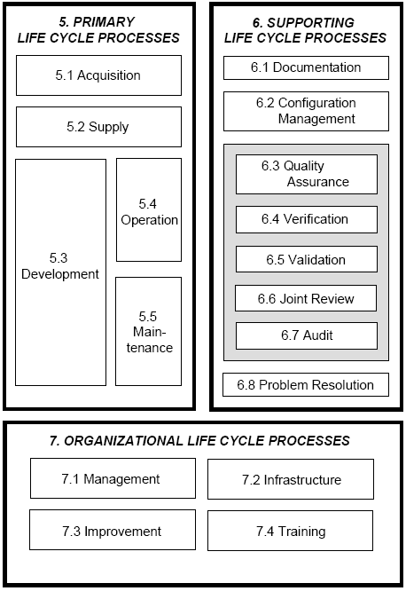
Fig. 3.2. Procesos del ciclo de vida
3.1.3 Estado actual
Las versiones oficiales con las modificaciones definidas por la ISO son las siguientes:
- ISO/IEC 12207:1995
- ISO/IEC 12207:1995/Amd 1:2002
- ISO/IEC 12207:1995/Amd 2:2004
- ISO/IEC 12207:2008
3.2 ISO/IEC 15504
El ISO/IEC 15504 proporciona un marco de trabajo para la evaluación de los procesos del software. El mismo puede ser utilizado por organizaciones implicadas en la planificación, administración, monitoreo, control y para mejorar la adquisición, suministro, desarrollo, operación, evolución y soporte del software.
El enfoque para evaluación de procesos definido en ISO/IEC 15504 es diseñado para proporcionar una base común para describir los resultados de evaluación de proceso, teniendo en cuenta algún grado de comparación de evaluaciones basadas sobre modelos y métodos diferentes pero compatibles [ISO2008].
3.2.1 Normas de Referencia
ISO/IEC 15504 es complementario a varios otros estándares internacionales y otros modelos para evaluar la capacidad y la eficacia de organizaciones y procesos.
Está relacionado en particular a los siguientes componentes de la serie ISO 9000:
- ISO 9001:1994, Model for quality assurance in design, development, production, installation and servicing;
- ISO 9000-3:1997, Quality management and quality assurance standards — Part 3: Guidelines for the application of ISO 9001:1994 to the development, supply, installation and maintenance of computer software;
- ISO 9004-4:1993, Quality management and quality system elements — Part 4: Guidelines for quality improvement.
3.2.2 Estructura
ISO/IEC 15504 consiste de las siguientes partes, bajo el título general Information technology – Process assessment:
- Parte 1 - Conceptos y vocabulario: Provee información general de conceptos sobre evaluación de procesos y estos son usados en los contextos de mejora de procesos y determinación de capacidad de procesos.
- Parte 2 – Realización de la evaluación: Define un conjunto de requerimientos mínimos para realizar una evaluación de procesos que asegure la consistencia y repetición de las valoraciones. Los requerimientos ayudan a asegurar que la salida de la evaluación es autoconsistente y provee evidencias para sustentar las valoraciones y verificar la conformidad con los requerimientos.
- Parte 3 – Guía para la realización de evaluación: Provee una guía de acuerdo con un conjunto mínimo de requerimientos para realizar una evaluación contenida en el 15504-2.
- Parte 4 – Guía sobre el uso para mejora de procesos y determinación de la capacidad del proceso: Provee una guía de como utilizar la evaluación de los procesos relacionado con la medición de mejora de procesos y determinación de sus capacidades.
- Parte 5 - Ejemplo de un modelo de evaluación de procesos: Describe un modelo de evaluación de procesos (PAM – Process Assessment Model), conforme los requerimientos definidos en el 15504-2
- Parte 6 - Ejemplo de un modelo de evaluación de proceso del ciclo de vida de un sistema: Describe la estructura general del modelo de evaluación de procesos con sus dimensiones de procesos y dimensiones de capacidad, indicadores de realización del proceso, indicadores de capacidad de procesos con sus características.
- Parte 7 - Evaluación de madurez de una organización: Define un marco de trabajo para determinar la madurez organizacional basado en perfiles de capacidad del proceso derivados de la evaluación del proceso y define las condiciones sobre las cuales la evaluación es válida.
En la Fig. 3.3 se observa las partes definidas anteriormente y las relaciones principales entre ellas.
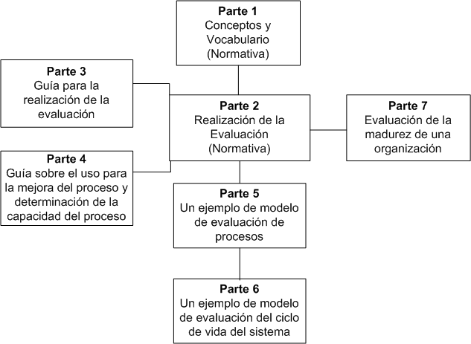
Fig. 3.3 Relación entre las partes definidas en ISO/IEC 15504
3.2.3 Estado actual
Cada parte del modelo definido en el punto anterior tiene avances independientes según transcurre el tiempo. Una de las modificaciones mas actuales corresponde al 15504-7 publicado en el año 2008.
3.3 MOPROSOFT
El MoProSoft (Modelos de Procesos para la Industria del Software) es un modelo de mejora de procesos utilizado en México para mejorar los procesos de desarrollo y mantenimiento de proyectos, fomentando la estandarización de su operación a través de la incorporación de las mejores prácticas en gestión e ingeniería de software.
3.3.1 Relación con estándares y modelos
MoProSoft presenta la relación, detallada y mapeo correspondiente, con los siguientes estándares y modelos[MoProSoft2005]:
- ISO 9001:2000 – en su traducción oficial al castellano.
- CMM v1.1 (como lo especifica el documento “CMM Practices” - CMU/SEI-93-TR-25) – en inglés.
- ISO/IEC TR 15504-2:1998(E) – en inglés.
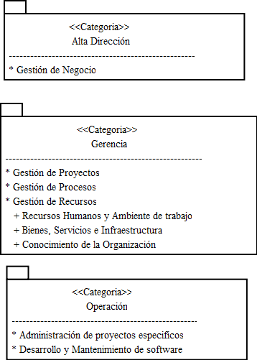
Fig. 3.4 Diagrama de Categoría de Procesos [MoProSoft2005]
3.3.2 Estructura
Este modelo se encuentra enfocado en procesos y considera los tres niveles básicos de la estructura de una organización: Alta Dirección, Gestión y Operación. En la Fig. 3.4 se puede observar la clasificación de niveles con los procesos definidos para cada nivel. La tabla 3.1 presenta el detalle de cada proceso con el propósito de los mismos [MoProSoft2005].
Categoría | Proceso | Propósito
DIR.1 | Gestión de Negocio | Establecer la razón de ser de la organización, sus objetivos y las condiciones para lograrlo, para lo cual es necesario considerar las necesidades de los clientes, así como evaluar los resultados para poder proponer cambios que permitan la mejora continua.
GES.1 | Gestión de Procesos | Establecer los procesos de la organización, en función a los procesos requeridos identificados en el plan estratégico. Así como definir, planificar, e implantar las actividades de mejora de los mismos.
GES.2 | Gestión de Proyectos | Asegurar que los proyectos contribuyan al cumplimiento de los objetivos y estrategias de la organización.
GES.3 | Gestión de Recursos | Conseguir y dotar a la organización de los recursos humanos, infraestructura, ambiente de trabajo y proveedores, así como crear y mantener la base del conocimiento de la organización.
GES.3.1 | Recursos Humanos y Ambiente de trabajo | Proporcionar los recursos humanos adecuados para cumplir las responsabilidades asignadas a los roles dentro de la organización, así como la evaluación del ambiente de trabajo
GES.3.2 | Bienes, Servicios e Infraestructura | Proporcionar proveedores de bienes, servicios e infraestructura que satisfagan los requisitos de adquisición de los procesos y proyectos.
GES.3.3 | Conocimiento de la organización | Mantener disponible y administrar la base de conocimiento que contiene la información y los productos generados por la organización.
OPE.1 | Administración de Proyectos específicos | Establecer y llevar a cabo sistemáticamente las actividades que permitan cumplir con los objetivos de un proyecto en tiempo y costo esperados
OPE.2 | Desarrollo y Mantenimiento de software | Realización sistemática de las actividades de análisis, diseño, construcción, integración y pruebas de productos de software nuevos o modificados cumpliendo con los requerimientos especificados
Tabla 3.1 Procesos del MoProSoft
Cada proceso del modelo está estructurado de acuerdo a un patrón definido como un esquema de elementos que sirven para la documentación de cada proceso. Está constituido de 3 partes [MoProSoft2005]:
- Definición General del proceso: se identifica su nombre, categoría a la que pertenece, propósito, descripción general de sus actividades, objetivos, indicadores, metas cuantitativas, responsabilidad y autoridad, subprocesos en caso de tenerlos, procesos relacionados, entradas, salidas, productos internos y referencias bibliográficas.
- Prácticas: se identifican los roles involucrados en el proceso y la capacitación requerida, se describen actividades en detalle, asociándolas al objetivo del proceso, se presenta un diagrama de flujo de trabajo, se describen las verificaciones y validaciones requeridas, se listan los productos que se incorporan en la base de conocimiento, se identifican los recursos de infraestructura necesarios, para apoyar las actividades, se establecen las mediciones del proceso, así como las prácticas para la capacitación, manejo de situaciones excepcionales y uso de lecciones aprendidas.
- Guías de ajuste: sugiere modificaciones del proceso que no deben afectar los objetivos del mismo.
3.3.3 Estado Actual
La primera versión correspondiente a este modelo ha sido publicada en diciembre del 2002. La última versión del MoProSoft hasta la fecha es la 1.3, el cual ha sido publicado en Agosto del año 2005. Cabe resaltar que también puede encontrarse la versión 1.3.2 cuya diferencia principal es el cambio de idioma de la publicación oficial (Abril, 2006).
Acompaña a este modelo un método de evaluación denominado EvalProSoft (Método de Evaluación de procesos para la Industria del Software) el cual proporciona un marco de evaluación del MoProSoft en su versión 1.1. El EvalProSoft cumple con los requisitos expresados en la norma ISO/IEC 15504-2 [EvalProSoft2004] .
3.4 MPS-BR
El MPS.BR (Melhoria de Processo do Software Brasileiro – Mejora de proceso del Software Brasilero) es un programa desarrollado desde diciembre del 2003 y es coordinado por la Asociación para la Promoción de la excelencia del Software Brasilero (SOFTEX), contando con el apoyo del Ministerio de Ciencia y Tecnologia (MCT), de la Financiadora de Estudios y Proyectos (FINEP) y del Banco Interamericano de Desarrollo (BID)[MPSBR2006].
3.4.1 Relación con estándares y modelos
El MPS.BR fue definido en base a las siguientes documentaciones[MPSBR2006]:
- ISO/IEC 12207 y sus adjuntos 1 y 2.
- ISO/IEC 15504-1
- CMMI-SE/SW
3.4.2 Estructura
El MPS.BR se basa en los conceptos de madurez y capacidad del proceso para la evaluación, mejora de calidad y productividad de los productos de software y servicios relacionados. Tomando en cuenta estos conceptos, el MPS.BR posee tres componentes[MPSBR2006]:
- Modelo de Referencia (MR-MPS): Contiene los requisitos que los procesos de las unidades organizacionales deben cumplir para estar en conformidad con el MR-MPS. Además contiene, dos niveles de madurez, procesos y atributos del proceso.
- Modelo de Evaluación (MA-MPS): Contiene el proceso y el método de evaluación MA-MPS.
- Modelo de Negocio (MN-MPS): Describe reglas de negocio para la implementación del MR-MPS
El MPS.BR está definido a través de documentos en formato de guías[MPSBR2006]:
- Guía General: Contiene la descripción general del MPS.BR y detalla el Modelo de Referencia (MR-MPS), sus componentes y las definiciones comunes necesarias para su comprensión y aplicación.
- Guía de Adquisición: Describe un proceso de adquisición de software y servicios relacionados. Está descripto para apoyar a las instituciones que quieran adquirir productos de software y servicios relacionados apoyándose en el MPS.BR.
- Guía de Evaluación: Describe el proceso y el método de evaluación MA-MPS, los requisitos para evaluadores líderes, evaluadores adjuntos e instituciones evaluadoras.
En la Fig. 3.5 se observa cada componente del programa relacionado con las guías que le corresponden.
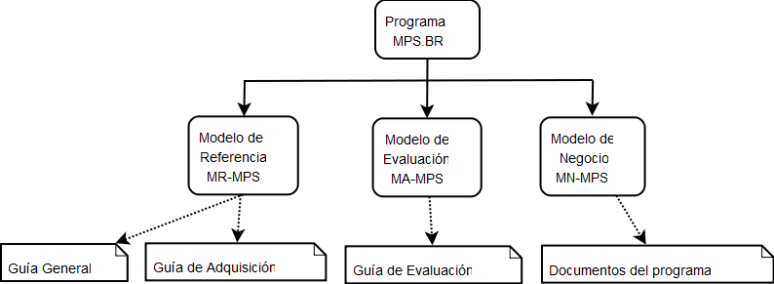
Fig. 3.5. Componentes del MPS.BR
En el MPS.BR se definen 7 niveles de madurez donde cada nivel tiene relacionado una cantidad de procesos definidos en el programa. En la tabla 3.2 se observan los procesos relacionados con cada nivel de madurez del programa.
Nivel de Madurez | Procesos definidos
Nivel G – Parcialmente Administrado | Administración de proyectos
Nivel G – Parcialmente Administrado | Administración de requerimientos
Nivel F – Administrado | Adquisición
Nivel F – Administrado | Administración de Configuración
Nivel F – Administrado | Garantía de Calidad
Nivel F – Administrado | Medición
Nivel E – Parcialmente Definido | Adaptación del proceso para Administración de proyectos
Nivel E – Parcialmente Definido | Evaluación y mejora del proceso organizacional.
Nivel E – Parcialmente Definido | Definición del proceso organizacional
Nivel E – Parcialmente Definido | Capacitación
Nivel D – Ampliamente Definido | Desarrollo de requerimientos
Nivel D – Ampliamente Definido | Integración del producto
Nivel D – Ampliamente Definido | Solución Técnica
Nivel D – Ampliamente Definido | Validación
Nivel D – Ampliamente Definido | Verificación
Nivel C – Definido | Análisis de decisión y resolución
Nivel C – Definido | Administración de riesgos
Nivel B – Administrado Cuantitativamente | Desempeño del proceso organizacional
Nivel B – Administrado Cuantitativamente | Administración cuantitativa del proyecto.
Nivel A – En optimización | Implementación de innovaciones en la organización.
Nivel A – En optimización | Análisis de causas y resolución.
Tabla 3.2 Niveles y Procesos del programa MPS.BR
3.4.3 Estado Actual
Actualmente la última versión de la guía general y la guía de adquisición es la 1.2, mientras que la guía de implementación se encuentra en su versión 1.1
3.5 Light MECPDS
Es un modelo ligero de evaluación de capacidad de procesos de desarrollo de software aplicable a las micro, pequeñas y medianas empresas, a fin de motivar a las empresas del sector informático colombiano a mejorar sus procesos de desarrollo [Pino2006].
3.5.1 Relación con modelos y estándares.
Este modelo está basado en las siguientes normas [Pino2006]:
- ISO/IEC 12207:2002
- ISO/IEC 15504:2003
3.5.2 Estructura
En [Pino2006] define al Light MECPDS como un modelo de procesos de referencia y un framework de medida que deben ser aplicados durante la evaluación de los procesos software de una organización. Éstos se muestran en la Fig. 3.6 y se describen a continuación:
- Framework de Medida: Se define para dos dimensiones: capacidad del proceso y cumplimiento del proceso. La dimensión de la capacidad del proceso es definida por una escala jerárquica de tres niveles, los cuales representan el incremento de las capacidades de los procesos de desarrollo de software.
- Modelo de procesos de referencia: Utiliza la norma ISO/IEC 12207/Amd.1:2002.
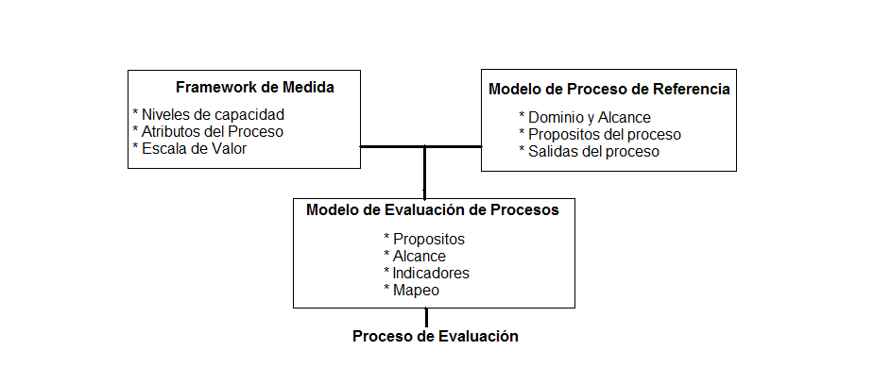
Fig. 3.6 Estructura del Light MECPDS
Los propósitos de Light MECPDS, son [Pino2006]:
- Establecer los elementos necesarios para evaluar la capacidad y el cumplimiento de los procesos de una organización, con respecto a un modelo de procesos de referencia.
- Aportar un modelo de evaluación ligero para que sea aplicable a las PyMES, de manera fácil y económica, con pocos recursos y en poco tiempo.
- Fomentar la evaluación en las PyMES de desarrollo de software del sur occidente Colombiano, con el objetivo de conocer sus puntos fuertes y débiles, para que sirvan de guía en la mejora de los procesos de desarrollo de software de la organización.
El alcance definido en [Pino2006] son los procesos del ciclo de vida del software definidos en la norma ISO/IEC 12207:2002. Sin embargo, Light MECPDS puede utilizar cualquier modelo de proceso de referencia siempre y cuando cada uno de sus procesos estén descriptos en términos de propósitos y resultados.
Está basado en un conjunto de indicadores que guían los propósitos y resultados de todos los procesos dentro del modelo de evaluación de procesos. Demuestran el logro de los atributos de proceso dentro del ámbito del nivel de capacidad del modelo de evaluación. Estos indicadores son [Pino2006]:
- Para la dimensión de la capacidad del proceso: las prácticas de gestión, asociadas a conseguir los resultados de los atributos de proceso.
- Para la dimensión del cumplimiento del proceso: las prácticas bases, asociadas a conseguir los resultados de los procesos definidos en el modelo de proceso de referencia.
Utiliza el mapeo de los propósitos y salidas de los procesos seleccionados del modelo de proceso de referencia como indicadores de evaluación en la dimensión del cumplimiento del proceso. Además, utiliza el mapeo de los atributos del proceso del framework de medida como indicadores de evaluación en la dimensión de la capacidad del proceso [Pino2006].

Capítulo 4

Propuesta – Fases Iniciales del Desarrollo

Las certificaciones de calidad en relación a los procesos involucrados en la vida de software toman cada vez mayor importancia en los países, fomentando así la competitividad y un producto de mayor calidad para el cliente.
Como se mencionó en capítulos anteriores cada estándar o norma tiene sus principios y relaciones los cuales son importantes tanto en el mercado mundial como en entornos nacionales. La implementación de modelos nacionales favorece a los mercados locales para adecuarse a normas internacionales más costosa, y proveen una disciplina en todos los aspectos del ciclo de vida y de los procesos involucrados con el software.
En este capítulo se presentan los datos locales relacionados a los aspectos de desarrollo de software a nivel local y la calidad del mismos emitido por instituciones encargadas del control y estudio de los productos.
A continuación se presenta una introducción a la propuesta desarrollada en este trabajo incluyendo las relaciones con las normas y estándares detallados en el capítulo anterior, y la estructura básica del patrón propuesto para el proceso.
4.1 Infomes oficiales de estudios de mercado
Conforme la evolución y la gran demanda de productos de software en nuestro país se realizaron estudios de mercado basados en encuestas por las principales entidades de tecnología y comercio del Paraguay.
Los resultados presentados en esta sección se basan en las publicaciones de los artículos [DeFilippis2007] correspondiente al REDIEX (Red de Inversiones y Exportaciones) dependiente del Ministerio de Industria y Comercio; [Temperley2008] del CTIP (Camara de Tecnología de la Información del Paraguay).
Con respecto al tamaño de las empresas se tiene en cuenta las facturaciones anuales de las mismas quedando la clasificación como sigue:
- Grandes empresas: con facturación anual mayor a USD 1.000.000.-
- Empresas medianas: con facturación anual entre USD 200.000.- y USD 1.000.000.-
- Pequeñas empresas: con facturación anual entre USD 50.000.- y USD 200.000.-
- Micro-empresas: con facturación anual menor a USD 50.000.-
El sector considerado como “pequeñas y medianas empresas” se encuentra compuesto por el 43% del total de empresas y constituye con el 37% del total de la facturación total.
En una estimación cuantitativa, y sobre la base de la existencia de un total de 150 empresas en el país, se podría considerar que se cuenta con 14 grandes empresas, 18 empresas de mediano porte, 47 empresas pequeñas y 71 microempresas.
En lo que respecta a certificaciones, en el 2007 ninguna empresa poseía certificación de calidad y dos de las 130 registradas en esa época iniciarían el proceso; mientras que a mediados del 2008, 7 empresas del sector han iniciado el proceso de certificación de madurez en el proceso productivo de software, bajo las normas de CMMI (Capability Maturity Model Integration) de la SEI (Software Engineering Institute), dependiente de la Carnegie Mellon University (Estados Unidos de América)
El 83% de las empresas del sector no posee certificación de ningún tipo. El 17% ha declarado que sus empresas poseen la certificación de calidad ISO 9001:2000.
Todos los resultados presentados en ambos estudios se basan en encuestas y reuniones programadas con las empresas correspondientes y estos resultados están limitados al margen de error definido para este tipo de estudios estadísticos.
Para este trabajo de igual manera se ha realizado un estudio de mercado basado en encuestas cuyos resultados más significativos han sido mencionados anteriormente. El cuestionario principal del mismo se presenta en el Anexo A.
4.2 Conclusión de informes
Con los resultados obtenidos en estos informes se observa un mayor interés de las empresas en mejorar de la calidad de sus procesos para obtener productos óptimos en todas sus variables (costos, tiempo, calidad, eficiencia, etc).
Un punto muy importante de destacar es un gran porcentaje de empresas dentro del margen de las pequeñas y micro empresas. Esto es muy importante ya que los estándares internacionales son muy difíciles de aplicar en su totalidad en estos tipos de empresa debido a la complejidad de los mismos.
La gran limitante es la dificultad de adquirir las certificaciones internacionales como CMMI o ISO/IEC 15504 ya que la evaluación de estos son estrictos y en nuestro entorno muy difíciles de cumplir debido al costo de implementación y evaluación de los mismos; la disciplina y organización impuesta por cada uno de ellos.
Es por esto que varios países de la región han optado por la certificación nacional y creación de modelos de calidad de acuerdo al mercado local dando la posibilidad de incorporar los conceptos de estos estándares internacionales de manera incremental.
4.3 Descripción de la propuesta: Procesos de Calidad
En este trabajo se propone la incorporación de tres procesos relacionados con el desarrollo de software para un modelo de calidad inicial para el entorno organizacional del mercado nacional.
Tiene como objetivo definir las principales actividades y tareas relacionadas con cada proceso incluyendo los roles involucrados en los mismos y recomendaciones de documentos o actividades que podrían ser útiles dependiendo del tipo y tamaño de proyecto que se está realizando.
Los procesos han sido realizados en base a una serie de estándares y modelos tanto internacionales como regionales. En la Fig. 4.1 se observan las normas bases de los procesos. Se tomaron como referencias las normas ISO/IEC 12207, MOPROSOFT y MPS-BR relacionados con la parte de definición de procesos. Como se mencionó en capítulos anteriores estas normas regionales tienen como base otros estándares o normas internacionales.
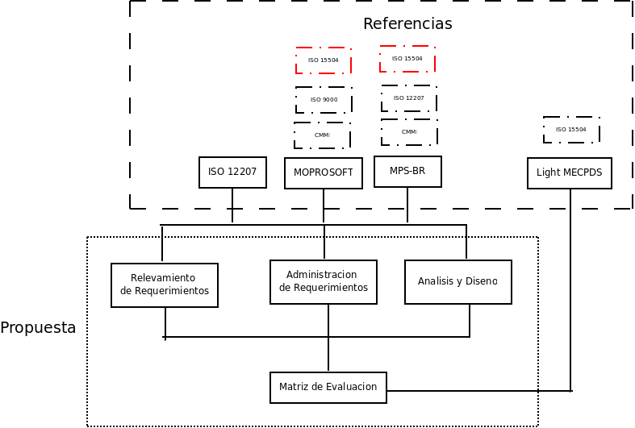
Fig. 4.1 Estándares y normas relacionados con los procesos propuestos.
Los tres procesos propuestos en este trabajo están directamente relacionados con el desarrollo de software y son los siguientes:
- Relevamiento de Requerimientos: Este proceso abarca todas las actividades de la adquisición de requerimientos del proyectos en sus fases iniciales.
- Administración de Requerimientos: Es una realidad que los requerimientos de software son cambiantes por naturaleza del entorno por lo que se define un proceso para administrar esos cambios en los requerimientos iniciales del proyecto.
- Análisis y Diseño: Este proceso abarca el análisis detallado de todos los requerimientos y la definición del diseño detallado del mismo para iniciar las siguientes fases del proceso de desarrollo de software.
En cada proceso definido se incorpora una matriz de evaluación para proporcionar un marco de control y análisis del cumplimiento del proceso. Esta matriz de evaluación ha sido definida con los conceptos básicos de la norma ISO/IEC 15504 y tomando en cuenta el trabajo Light MECPDS cuya aplicabilidad va direccionada a pequeñas y mediana empresas.
La evaluación debe ser realizada por personas con experiencia, conocimiento del proceso y de cada una de sus fases. Cada evaluación del proceso será realizada a través del análisis del cumplimiento de prácticas definidas en cada proceso. Estas prácticas a su vez están relacionadas a un nivel de capacidad que define el grado de cumplimiento del proceso.
La capacidad del proceso es expresada en términos de atributos del proceso agrupados en niveles de capacidad. Los atributos del proceso son características de los mismos que pueden ser evaluadas en una escala de logros, proveyendo así una medición de la capacidad del proceso. Inicialmente se definen 3 niveles de capacidad:
- Nivel 0 – Incompleto: En este nivel el proceso no es realizado y no culmina con los objetivos principales de cada proceso.
- Nivel 1 – Realizado: El proceso es realizado y logra los objetivos pero no llega a la documentación o trazabilidad adecuada para el seguimiento.
- Nivel 2 – Administrado: El proceso logra los objetivos y puede ser realizado el seguimiento de las actividades de acuerdo con las documentaciones realizadas durante la ejecución del mismo.
Para evaluar los procesos definidos se define una matriz con el formato definido en la tabla 4.1. Se definen prácticas para cada nivel de capacidad. Las primeras prácticas son las necesarias para adquirir el nivel 1 de evaluación mientras que las prácticas siguientes (incluyendo las definidas para el nivel 1) son necesarias para el nivel 2. Cabe señalar que toda la evaluación es conducida de acuerdo a los procesos definidos y las documentaciones de la organización que abalen el cumplimiento de los objetivos y las practicas.
El proceso de evaluación minimamente debera seguir el siguiente flujo:
- La evaluación deberá ser iniciada con la recolección de la mayor cantidad de datos con respecto a los procesos, salidas y documentaciones que fueron generados en la evolución del ciclo de ejecución del proceso.
- Validación del conjunto de prácticas definidas en la matriz de evaluación para cada proceso. Las prácticas deberán ser validadas de acuerdo con la documentación proveida.
- Calificación de las prácticas a un nivel de evaluación tomando en cuenta las documentaciones validadas en el punto 2.
- Preparación de salidas e informes de evaluación.
En lo que respecta a la calificación de practicas, la escala de evaluación de logros de los atributos definidos para un proceso será denominado nivel de evaluación. Se definen por:
- Implementado (I): Se define que una práctica está implementada si la misma cumple entre un 85% al 100% de su objetivo.
- Parcialmente Implementado (PI): Una práctica se encuentra parcialmente implementada si cumple entre el 51% y 84% de su objetivo.
- No implementado (NI): Se define una práctica como no implementada aquella que no logra cumplir el 50% de su objetivo.
El cumplimiento de cada práctica deberá ser demostrado con las documentaciones especificas y detalladas para cada caso. En caso de no poder comprobar la implementación de las prácticas con las documentaciones la evaluación del mismo será con la calificación NI. Los porcentajes de evaluación estarán relacionados con respecto a las siguientes caracteristicas:
- Cumplimiento de objetivo
- Completitud
- Detalle
- Consistencia
- Formatos de las documentaciones
 |  | Id | Descripción de Práctica | Evaluación
 |  |  |  | I | PI | NI
NIVEL 2 | NIVEL 1 | 1.1 | ….........
NIVEL 2 | NIVEL 1 | 1.2 | ….........
NIVEL 2 | NIVEL 1 | 1.3 | ….........
NIVEL 2 |  | 2.1 | ….........
NIVEL 2 |  | …. | …........
Tabla 4.1. Matriz de evaluación de proceso
Así, especificados los conceptos, la definición de niveles por proceso se define por la obtención de evaluaciones I (Implementado) en todas las prácticas definidas para el nivel.
Para cada evaluación debe ser presentado un reporte con los resultados de la misma donde básicamente debe registrarse los siguientes datos:
- Empresa u organización evaluada
- Administrador o responsable de la organización.
- Encargado de evaluación.
- Fecha.
- Miembros del comité evaluador.
- Procesos evaluados con su correspondiente matriz de evaluación.
- Comentarios
- Firma de miembros y encargado de evaluación.
4.4 Patrón de descripción de proceso
Tomando en cuenta los procesos propuestos se ha definido un patrón común entre ellos para la definición de los mismos. El patrón consiste en la definición del proceso en partes específicas y autónomas para una mayor comprensión del mismo. Este patrón se divide en ocho partes principales que se definen a continuación:
4.4.1 Nombre del proceso
Corresponde a una identificación concisa del proceso. El nombre debe ser significativo para una identificación absoluta del proceso en cuestión de preferencia con un máximo de cinco palabras.
4.4.2 Propósitos y objetivos
En este punto, se pretende describir los objetivos generales y específicos del proceso así como los propósitos específicos incluyendo el alcance del mismo. Con respecto a los propósitos se pretende que sean concisos de tal forma al mejor entendimiento de los lectores.
4.4.3 Fundamentación Teórica
Todos los procesos de Ingeniería de Software son estudiados por lo que se introduce una fundamentación teórica con los conceptos básicos utilizados en la plantilla para una mejor comprensión y lectura del proceso.
4.4.4 Roles
La definición de roles es un punto importante para la asignación de responsabilidades y diferencias de capacidades entre los involucrados en el proceso, por lo que se pretende una definición especifica de los roles con las cualidades básicas de la persona para el cargo como también las responsabilidades generales asignadas a un rol especifico.
4.4.5 Actividades
En lo que respecta al punto de actividades, se definen las diferentes actividades relacionadas con un proceso en particular, definiendo de igual manera las tareas para cada actividad, incluyendo validaciones, verificaciones, y requerimientos básicos para cada tarea definida.
4.4.6 Flujos alternos
Presenta la descripción de los flujos alternos de las actividades que pueden requerirlo debido a un condicionante para el paso a la siguiente actividad.
4.4.7 Recomendaciones
En esta parte de la descripción del proceso se mencionan sugerencias con respecto a herramientas y formatos de diversos documentos que puedan ser importantes en el proceso. Así también como posibles métodos efectivos que puedan ser utilizados de acuerdo al tipo de proyecto sobre el cual se esté trabajando.
4.4.8 Diagrama de flujo de proceso
La incorporación de información gráfica se realiza a fin de facilitar la comprensión del proceso. Cada proceso está definido por un gráfico de flujo de proceso donde se incorporan roles y actividades relacionadas con el tiempo de desarrollo del proceso.
4.4.9 Evaluación del proceso
Se incorpora un modelo de evaluación para comprobar el funcionamiento y seguimiento del proceso.

Capitulo 5

De los requerimientos, análisis y diseño

Los procesos definidos en este capítulo se basan en las dos actividades iniciales de desarrollo de un proyecto software.
La ingeniería de requerimientos, definida en los procesos de relevamiento y administración de requerimientos, señala las pautas de las principales acciones y recomendaciones de documentos para lograr el objetivo de obtención de requerimientos claros, detallados, completos y no ambiguos.
En lo que respecta al análisis y diseño se especifica el flujo principal dejando a consideración de los encargados de proyectos, las herramientas adecuadas según el tipo de proyecto que se este implementando y se definen básicamente el contenido mínimo de la documentación de diseño.
Para todos los procesos presentados en este capítulo, se presenta una matriz de evaluación para la medición de la aplicabilidad de los conceptos definidos en la estructura del mismo.
5.1 Proceso: Relevamiento de Requerimientos
5.1.1 Propósitos y objetivos:
- Obtención de datos de requerimientos claros y bien definidos.
Este proceso tiene como propósito la recolección de la mayor cantidad de datos relacionados con el proyecto para la servir de sustento a las tareas posteriores en el ciclo del proyecto, así también como la documentación detallada de los mismo.
5.1.2 Fundamentación teórica:
La ingeniería de requerimientos de software trata de establecer lo que un sistema debe hacer, sus propiedades emergentes deseadas y esenciales, y las restricciones en el funcionamiento del sistema [Sommerville2005]. Básicamente la ingeniería de requerimientos se basa en 4 actividades [Sommerville2005]:
- Estudio de viabilidad
- Obtención y análisis de requerimientos
- Validación de requerimientos
- Gestión de requerimientos
El principal objetivo de aplicar correctamente técnicas de ingeniería de requerimientos es la traducción de las características requeridas por el cliente para su mejor comprensión entre las partes involucradas en todos los procesos que involucran el desarrollo y aplicación del producto.
En la literatura se tiene varias definiciones de requerimientos como las que se citan a seguir:
- Descripción de los servicios proporcionados por el sistema y sus restricciones operativas [Sommerville2005]
- Una condición o necesidad de un usuario para resolver un problema o alcanzar un objetivo. [IEEE1990]
- Una condición o capacidad que debe estar presente en un sistema o componentes de sistema para satisfacer un contrato, estándar, especificación u otro documento formal. [IEEE1990]
- Un requerimiento es simplemente una declaración abstracta de alto nivel de un servicio que debe proporcionar el sistema o una restricción de éste”. [Sommerville2005]
De acuerdo con la descripción del requerimiento este puede clasificarse en dos grupos: funcionales y no funcionales. Los requerimientos funcionales describen las interacciones del sistema y su entorno (usuarios u otros sistemas) sin tener en cuenta cuestiones de implementación mientras que los requerimientos no funcionales describen aspectos del sistema visibles por el usuario que no se relacionan en forma directa con el comportamiento funcional del sistema como por ejemplo las restricciones de tiene de respuestas, precisión de resultados, etc.
Existen diversas técnicas definidas para ayudar y documentar el relevamiento de requerimientos como son los casos de uso, lluvia de ideas, entrevistas y cuestionarios realizados con el cliente, entre otras.
La elección de estas técnicas se relacionan con la complejidad del sistema siendo cada una de ellas de gran ayuda en el momento de registrar las necesidades del cliente dependiendo del proyecto.
El proceso de relevamiento de requerimientos es implementado para realizar de manera eficiente el análisis inicial, abarcando las 3 primeras actividades de la ingeniería de requerimientos, de las necesidades del cliente para la obtención de requerimientos funcionales y no funcionales incluyendo documentación adecuada para las siguientes fases del proceso de desarrollo del producto.
5.1.3 Roles:
Encargado de documentaciones: Responsable de documentaciones, manuales o cualquier tipo de redacción durante el proceso de desarrollo.
- Conocimientos sobre proyectos en especial en la parte de desarrollo, mantenimiento, análisis y requerimientos.
- Capacidad de redacción y expresión clara
Líder de proyecto: Responsable del proyecto y de la verificación y control del proceso.
- Capacidad de liderar proyectos.
- Conocimientos sobre gestión de proyectos.
- Conocimientos detallados en las fases involucradas en el proyecto.
- Capacidad de relacionamiento con el cliente.
Equipo de requerimientos: Encargados del análisis de requerimientos funcionales y/o no funcionales del proyecto, tanto de los requerimientos impuesto por el cliente así también como requerimientos impuestos por los entornos u otros factores relacionados.
- Conocimiento detallados de técnicas de recolección de requerimientos relacionados al tipo del proyecto en particular que se desee.
- Capacidad de comprensión de técnicas estándar o nomenclaturas gráficas estandarizadas.
Cliente: Encargado de la comunicación por parte del Cliente.
Usuario: Encargado de la utilización de los componentes del proyecto.
5.1.4 Actividades
RR.1. Presentar las necesidades y características requeridas.
- Presentar necesidades básicas o características requeridas en el proyecto de acuerdo al entorno actual. La presentación de las necesidades podrá ser por escrito (preferentemente) o verbal.
- Definir aspectos de utilización de acuerdo a necesidades o requerimientos del entorno.
RR.2. Registrar necesidades del cliente.
- Documentar necesidades o características expuestas por el cliente con los siguientes detalles como mínimo: Fecha, Nombre del Cliente, Requisitos funcionales, Requisitos no funcionales y sus derivados. Véase anexo C como referencia.
- Registrar cualquier tipo de documentación proveída por el cliente como gráficos, descripciones, sistemas similares, comparaciones, o cualquier información que podría ser utilizada para facilitar la comprensión de las necesidades o funcionalidades requeridas.
RR.3. Redactar o modificar documento Base de requerimientos.
- Analizar documentación preliminares generadas por las necesidades el los clientes identificando el alcance de requerimiento así también como la factibilidad de implementación del mismo especificando sus implicancias, ventajas y desventajas de implementación.
- Identificar requisitos no funcionales generados por los datos proveídos.
- Generar o modificar documento de requerimientos.
RR.4. Analizar documentación.
- Verificación de consistencias, verificaciones ortográficas, comparaciones con documentación generada por el cliente así como las fundamentaciones y comentarios de factibilidades
RR.5. Realizar estudio de viabilidad de implementación.
- De acuerdo a la documentación base de requerimientos se realiza estudio de viabilidad de implementación documentando todas las implicancias encontradas así también como posibles mejoras e inconsistencias que podría generarse.
RR.6. Análisis general y detallado de requerimientos.
- Realizar análisis de relación de requerimientos entre los mismo así también como roles generados por los mismo, flujos principales de los principales procesos, flujos alternativos, entre otros.
RR.7. Redactar o modificar documentación oficial de requerimientos.
- Incrementar el nivel de detalle de la documentación según análisis anterior en los puntos referidos.
- Definir cronograma de trabajo así también como planificación del proyecto.
RR.8. Verificar documentación.
- Verificación de consistencias, verificaciones ortográficas, entre otras verificaciones requeridas para lograr la consistencia del documento.
RR.9. Presentar documentación oficial al cliente.
- Presentación oficial del documento de requerimientos al cliente según los datos obtenidos en el análisis realizado.
RR.10. Aceptación del proyecto presentado.
- Documentación de aceptación del cliente según documentación de requerimiento presentada aceptado la conformidad del proyecto.
5.1.5 Flujos alternos.
RR.5.a Replantear la implementación según realidad y necesidades.
- Según inconsistencias u otros factores que se identifiquen en la documentación de requerimientos se realiza una modificación parcial en los requerimientos del mismo para poder corregir u optimizar los requerimientos del cliente.
RR.5.b Analizar estudio de vialibilidad.
- Presentación de situación actual de requerimientos así como las modificaciones sugeridas debido a las situaciones definidas en la actividad anterior.
- Negociar conformidad del cliente según situaciones generadas.
RR.5.c Volver a la actividad RR.3.
RR.8.a Volver a la actividad RR.7.
5.1.6 Recomendaciones
Anexo B – Documentación de requerimientos.
Anexo C – Formulario de registro de solicitudes de clientes.
Anexo D – Documento de estudio de factibilidad y viabilidad.
5.1.7 Diagrama de flujo de procesos
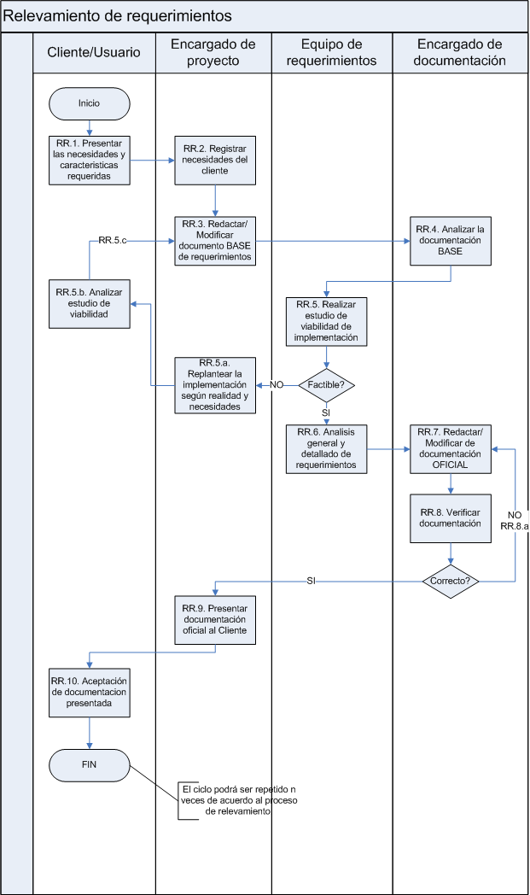
5.1.8 Matriz de Evaluación.
 |  | Id | Descripción de la práctica | Evaluación |  |  | Observaciones
 |  |  |  | I | PI | NI | Observaciones
NIVEL 2 | NIVEL 1 | 1,1 | Estudio de viabilidad de implementación y documentaciones de fundamentación.
NIVEL 2 | NIVEL 1 | 1,2 | Documentaciones detallas por reuniones con clientes (Formularios y otros)
NIVEL 2 | NIVEL 1 | 1,3 | Documentación formal de requerimientos de sistema y del software.
NIVEL 2 | NIVEL 1 | 1,4 | Evaluación y validación de los requerimientos con el cliente.
NIVEL 2 |  | 2,1 | Control de versiones de documentaciones.
NIVEL 2 |  | 2.2 | Control de integridad de documentaciones.
NIVEL 2 |  | 2.3 | Control de consistencias entre documentación formal y formularios de registro por reuniones o solicitudes.
NIVEL 2 |  | 2.4 | Control de cronograma de trabajo.
NIVEL 2 |  | 2.5 | Documentación de tareas realizadas por roles e usuarios.
NIVEL 2 |  | 2.6 | Estabilidad en los requerimientos durante el proceso
5.2 Proceso: Administración de Requerimientos
5.2.1 Propósitos y objetivos:
- Administrar los posibles cambios de requerimientos durante la evolución del ciclo de desarrollo del proyecto
El propósito principal de este proceso es mantener el estado de consistencia en el proyecto y requerimientos en el caso de posibles variaciones de los mismos debido a que los requerimientos iniciales pueden variar por motivos variados como por ejemplo el cambio del entorno.
5.2.2 Fundamentación teórica
La administración de requerimientos es una de las actividades principales en la ingeniería de requerimientos ya que en grandes software son siempre cambiantes [Sommerville2005].
La complejidad de los software de gran tamaño implica una tarea de relevamiento de requerimientos bastante compleja por lo que muy difícilmente obtener un documento de requerimientos inicial completo. A partir de esto surge el concepto de administración de requerimientos.
En [Sommerville2005] se define la gestión o administración de requerimientos como el proceso de comprender y controlar los cambios en los requerimientos del sistema.
El control de los cambios es muy importante para mantener los datos de la planificación del proyecto en si de manera a administrar de manera eficientes las necesidades requeridas minimizando el impacto del mismo en la planificación del proyecto.
5.2.3 Roles
Encargado de documentaciones: Responsable de documentaciones, manuales o cualquier tipo de redacción durante el proceso de desarrollo.
- Conocimientos sobre proyectos en especial en la parte de desarrollo, mantenimiento, análisis y requerimientos.
- Capacidad de redacción y expresión clara
Líder de Proyecto: Responsable del proyecto y de la verificación y control del proceso.
- Capacidad de liderar proyectos.
- Conocimientos sobre gestión de proyectos.
- Conocimientos detallados en las fases involucradas en el proyecto.
- Capacidad de relacionamiento con el cliente.
Equipo de requerimientos: Encargados del análisis de requerimientos funcionales y/o no funcionales del proyecto, tanto de los requerimientos impuesto por el cliente así también como requerimientos impuestos por los entornos u otros factores relacionados.
- Conocimiento detallados de técnicas de recolección de requerimientos relacionados al tipo del proyecto en particular que se desee.
- Capacidad de comprensión de técnicas estándar o nomenclaturas gráficas estandarizadas.
Cliente: Encargado de la comunicación por parte del Cliente.
Usuario: Encargado de la utilización de los componentes del proyecto.
5.2.4 Actividades
AR.1. Presentar modificaciones y/o características requeridas.
- Definir formalmente nuevas características deseadas a través de reuniones con el líder del proyecto.
- Realizar las justificaciones correspondiente al cambio.
AR.2. Registrar necesidades del cliente.
- Registrar los requerimientos adicionales propuesto por el cliente así también como la justificación o necesidad de la incorporación del mismo al proyecto definido.
AR.3. Realizar estudio de implementación.
- Realizar análisis de factibilidad e implicancia de la incorporación de los nuevos requerimientos al proyecto incluyendo análisis de costos, viabilidad, etc.
- Documentar análisis detalladamente incluyendo principalmente la implicatoria al proyecto y justificaciones en caso que se requiera.
AR.4. Administrar los nuevos requerimientos según avance del proyecto.
- Realizar modificaciones correspondiente a requerimientos adicionales según el avance actual del proyecto.
AR.5. Documentar nuevos requerimientos e implicancias en el proyecto.
- Realizar documentación detallada de los requerimientos incluyendo flujos principales y alternos correspondiente a cada uno
- Documentar implicancias actuales o futuras de la modificación.
AR.6. Verificar consistencia del proyecto.
- Verificar consistencia de requerimientos y funcionalidades de acuerdo con las modificaciones realizadas.
AR.7 Registrar nuevos requerimientos o modificaciones.
- Anexar a documentos iniciales de requerimientos nuevas funcionalidades.
5.2.5 Flujos alternos
AR.3.a. Replantear la implementación según realidad y necesidades.
- Según análisis entre funcionalidad, realidad y necesidades; preparar alternativas similares con menor impacto a la planificación del proyecto.
AR.3.b. Coordinar nuevos cambios según necesidades.
- Presentar al cliente la situación con el nuevo cambio y las implicancias al proyecto.
- Negociar un punto intermedio entre funcionalidad y necesidades a modo de minimizar el impacto a la planificación inicial del proyecto.
AR.3.c Volver tarea AR.3.
5.2.6 Recomendaciones
Anexo E – Formulario de cambio o ingreso de nuevos requerimientos.
Anexo F – Documento de estudio de implementación.
5.2.7 Diagrama de flujo de procesos
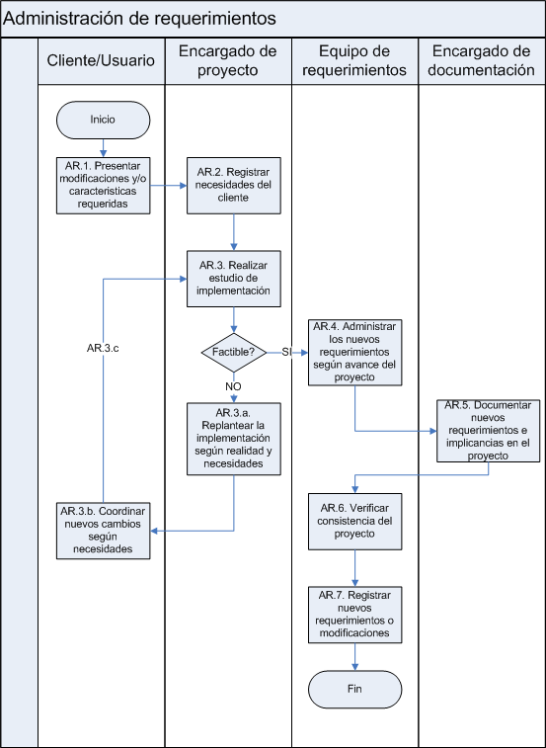
5.2.8 Matriz de Evaluación
 |  | Id | Descripción de Práctica | Evaluación |  |  | Observaciones
 |  |  |  | I | PI | NI | Observaciones
NIVEL 2 | NIVEL 1 | 1,1 | Registro de modificaciones requeridas por el cliente
NIVEL 2 | NIVEL 1 | 1,2 | Estudio de factibilidad de implementación.
NIVEL 2 | NIVEL 1 |  | Registro de nuevos requerimientos
NIVEL 2 | NIVEL 1 | 1,3 | Negociación o replanteamiento de cambio.
NIVEL 2 | NIVEL 1 | 1,4 | Documentación de consistencia del proyecto
NIVEL 2 |  | 2,1 | Administración de nuevos requerimientos
NIVEL 2 |  | 2.2 | Documentaciones detalladas de los cambios
NIVEL 2 |  | 2.3 | Documentación detallada de estudio de factibilidad.
NIVEL 2 |  | 2.4 | Control de cronograma de trabajo.
NIVEL 2 |  | 2.5 | Documentación de tareas realizadas por roles e usuarios.

5.3 Proceso: Análisis y Diseño
5.3.1 Propósitos y objetivos:
- Realizar el análisis detallado de los requerimientos obtenidos en el proceso de relevamiento de requerimientos y realizar el diseño detallado para la implementación del proyecto..
Este proceso tiene como propósito el análisis detallado de los requerimientos obtenidos para realización de la descripción detallada del diseño de todos los componentes del proyecto. El mismo sera la base para el inicio de la implementación del proyecto.
5.3.2 Fundamentación teórica
Una vez culminada la recolección total de requerimientos funcionales y no funcionales se inicia el proceso del análisis y diseño del proyecto.
El análisis es una actividad muy relacionada con la especificación de requerimientos. Durante la actividad de análisis se realiza el refinamiento de los requerimientos recolectados y su especificación detallada en cada caso incluyendo los diversos escenarios para cada caso detectado.
En [Sommerville2005] menciona que existen diferentes técnicas de análisis donde cada uno posee un punto de vista, sin embargo, todos los métodos de análisis se relacionan por un conjunto de principios operativos:
- Debe representarse y entenderse el dominio de información de un problema.
- Deben definirse las funciones que debe realizar el software.
- Debe representarse el comportamiento del software (como consecuencia de acontecimientos externos).
- Debe dividirse los modelos que representan información, función y comportamiento de manera que se descubra los detalles por capas (o jerarquicamente).
- El proceso de análisis debería ir desde la información esencial hasta el detalle de la implementación.
El modelado de análisis es la primera representación técnica del sistema y existen diversos métodos. El modelado del análisis dependerá del tipo de proyecto al cual se aplica el proceso pero deberá lograr los 3 objetivos principales [Sommerville2005]: Describir lo que requiere el cliente, establecer una base para la creación de un diseño y definir un conjunto de requerimientos que se pueda validar.
Una vez culminado el análisis se pasa a la fase de diseño el cual es considerada en [Sommerville2005] una representación significativa de Ingeniería.
La calidad de software tiene gran relación con la calidad del diseño que se ha realizado en un proyecto especifico.
En [Sommerville2005] se cita 3 características que sirven como guía para la evaluación de un buen diseño:
- El diseño deberá implementar todos los requerimientos explícitos del modelo de análisis y deberá ajustarse a todos los requerimientos implícitos que desea el cliente.
- El diseño deberá ser una guía legible y comprensible para aquellos que generan código y para aquellos que comprueban y consecuentemente, dan soporte al software.
- El diseño deberá proporcionar una imagen completa del software, enfrentándose a los dominios de comportamiento, funcionales y de datos desde una perspectiva de implementación.
5.3.3 Roles
Analistas: Encargados el análisis de requerimientos para la compresión y obtención detallada de requerimientos e inicio de la fase de diseño.
- Manejo de técnicas actuales de análisis de requerimientos.
- Experiencia en interpretación y análisis de requerimientos.
Diseñadores: Encargados del desarrollo detallado del diseño del proyecto en función a los documentos de requerimientos y análisis.
- Capacidad de realizar diseños detallados acorde al tipo de proyecto.
- Experiencia en técnicas de diseño.
Encargado de documentaciones: Responsable de documentaciones, manuales o cualquier tipo de redacción durante el proceso de desarrollo.
- Conocimientos sobre proyectos en especial en la parte de desarrollo, mantenimiento, análisis y requerimientos.
- Capacidad de redacción y expresión clara
Líder de Proyecto: Responsable del proyecto y de la verificación y control del proceso.
- Capacidad de liderar proyectos.
- Conocimientos sobre gestión de proyectos.
- Conocimientos detallados en las fases involucradas en el proyecto.
- Capacidad de relacionamiento con el cliente.
5.3.4 Actividades
AD.1. Realizar distribución de actividades.
- Definir responsabilidades para el equipo de análisis del proyecto así también como el crono grama correspondiente a la fase de análisis.
- Presentación del Documento de Requerimientos para el análisis correspondiente.
AD.2. Analizar especificación de requerimientos.
- De acuerdo con el Documento de Requerimientos presentado realizar el análisis correspondiente. El mismo debe abarcar como mínimo los siguientes puntos:
- Análisis detallado de requerimientos definidos.
- Definición de datos y requerimientos para base de datos.
- Especificación detallada de requerimientos.
AD.3. Generar/Modificar documentación.
- Realizar la documentación detallada de los puntos previstos o analizados.
- Modificar documentación de acuerdo a avances del proceso.
AD.4. Realizar corrección y estructuración de documentación.
- Verificar consistencia, y redacción de documentación.
- Realizar estructuración de la documentación según componentes del proyecto.
AD.5. Verificar consistencia con Documentación de requerimientos.
- Verificar consistencia con respecto a conceptos y necesidades definidas en la documentación de requerimientos.
- Realizar control de totalidad de requerimientos incluidos en el análisis del proyecto.
AD.6. Generar diseño de proyecto.
- De acuerdo con la documentación generada realizar el diseño correspondiente. El mismo debe abarcar como mínimo los siguientes puntos (de acuerdo con la norma ISO 12207)
- Diseño detallado para cada componente relacionado con el proyecto.
- Diseño de interfaces externa y entre componentes.
- Diseño de base de datos.
- Registro de requerimiento de pruebas y planificación de prueba de unidades
Opcionalmente se podría registrar los siguientes puntos:
- Versiones iniciales de documentación de usuario.
AD.7. Añadir Diseño al Documento Análisis-Diseño.
- Realizar la documentación detallada del estudio de diseño requerido para el proyecto
- Incluir Análisis y Diseño en la misma documentación.
AD.8. Verificación y corrección de documentación.
- Verificar consistencia, y redacción de documentación.
- Realizar estructuración de la documentación según componentes del proyecto.
5.3.5 Flujos alternos
AD.5.a. Volver a la actividad AD.3.
5.3.6 Recomendaciones
No se aplica.
5.3.7 Diagrama de flujo de procesos
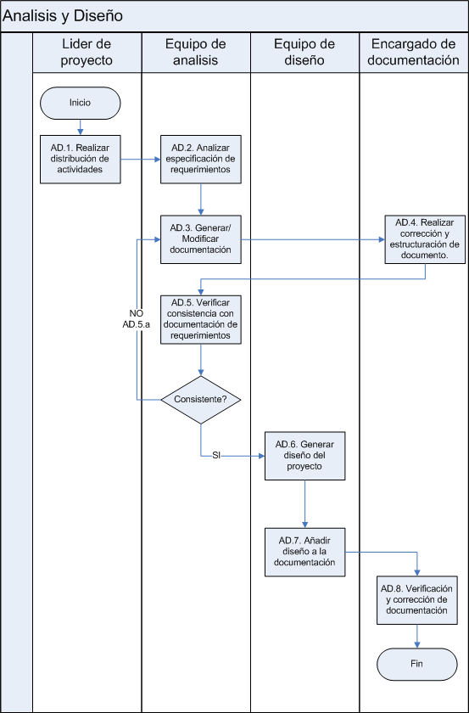

5.3.8 Matriz de evaluación
 |  | Id | Descripción de Práctica | Evaluación |  |  | Observaciones
 |  |  |  | I | PI | NI | Observaciones
NIVEL 2 | NIVEL 1 | 1,1 | Distribución de trabajos y/o actividades.
NIVEL 2 | NIVEL 1 | 1,2 | Documentación de análisis/diseño del proyecto
NIVEL 2 | NIVEL 1 | 1,3 | Utilización de modelos actuales y claros para el análisis y diseño del proyecto
NIVEL 2 | NIVEL 1 | 1,4 | Documentación de cambios.
NIVEL 2 |  | 2,1 | Distribución detallada de trabajos y/o actividades.
NIVEL 2 |  | 2.2 | Control de integridad de documentaciones.
NIVEL 2 |  | 2.3 | Modelos detallados según proyecto
NIVEL 2 |  | 2.4 | Control de cronograma de trabajo.
NIVEL 2 |  | 2.5 | Administración de actividades designadas a cada rol.
NIVEL 2 |  | 2.6 | Control de trazabilidad entre los requerimientos y el diseño

Capitulo 6

Caso de Estudio: Aplicación a proyecto

Inicio

Capitulo 7

Conclusiones y trabajos futuros

Bibliografía

[Cota1994] | Cota, A. "Ingeniería de Software". Soluciones Avanzadas. Julio de 1994. pp. 5-13.
[DeFilippis2007] | De Filippis, Santiago.Paraguay: Mercado de Desarrollo de Sofware. Rediex – Mesa de software. 2007
[EvalProSoft2004] | Secretaria de Economía de México. Método de Evaluación de procesos para la industria del software. Versión 1.1. Marzo 2004.
[Fernandez1995] | Fernandez, O. García, D. Beltran, A. Un enfoque actual sobre la calidad de software. Diciembre 1995. <http://bvs.sld.cu/revistas/aci/vol3_3_95/aci05395.htm>
[Ghezzi1991] | Ghezzi, C. Fundamentals of Software Engeneering. Prentice-Hall. 1991.
[IEEE1990] | Institute of Electrical and Electronics Engineers: Std 610.12-1990 – Glossary of Software Engineering Terminology.
[ISO1994] | International Organization for Standarization: ISO 8402:1994
[ISO2008] | International Organization for Standarization: ISO/IEC (TR) 15504-7:2008 – Assessment of organizational maturity.
[Jacobson1998] | Jacobson, I. "Applying UML in The Unified Process" Presentación. Rational Software. <http://www.rational.com/uml >
[McConnell1996] | McConnell, S. Desarrollo y gestión de Proyectos Informáticos, McGraw-Hill. 1996
[MoProSoft2005] | Secretaria de Economía de México. Modelo de Procesos para la Industria del Software. Versión 1.3. Agosto 2005
[MPSBR2006] | Softex. MPS.BR, Melhoria de Processo do Software Brasileiro. Guía General. Versión 1.1. Mayo 2006.
[Pressman1992] | Pressman, R. Software Engineering, a practitioner's approach. 3ª Edición. McGraw-Hill.1992.
[Pressman2002] | Pressman, R. Ingeniería del Software: Un enfoque práctico, 5ª edición. McGraw-Hill. 2002.
[Pino2006] | Pino, F.J.; Garcia, F.; Ruiz, F.; Piattini, M.(April 2006) Adaptation of the standards ISO/IEC 12207:2002 and ISO/IEC 15504:2003 for the assessment of the software processes in developing countries. Revista IEEE America Latina  Volumen 4, Numero 2, Pagina(s):85 - 92
[Rubinstein2007] | Rubinstein, D (2007). Standish Group Report: There’s Less Development Chaos Today, SDTimes. <http://www.sdtimes.com/link/30247 >
[Sommerville2005] | Sommerville, I. Ingeniería del Software, 7ª edición. Pearson. 2005.
[Temperley2008] | Temperley, George. Perfil de la industría paraguaya de software – Año 2008. 2008.

Anexo A

Cuestionario base de Encuesta

1. Que modelo de ciclo de vida es utilizada en el proceso de desarrollo de software?
Cascada Entrega por Etapas Espiral Ninguno Otros:

2. De que forma se realiza la estimación del tamaño de un proyecto?
Enfoque algorítmico Software de estimación A través de proyectos similares Otras:_ _ _ _ _ _ _ _ _ _ _ _ _ Ninguno

3. De utilizar un enfoque algorítmico o software de estimación, ¿cuál utiliza?
_ _ _ _ _ _ _ _ _ _ _ _ _ _ _ _ _ _ _ _ _ _ _ _ _ _ _ _ _ _ _ _ _ _ _ _ _ _ _ _ _ _ _ _ _ _

4. ¿Se realiza algún tipo de planificación o plan de proyecto al inicio del mismo?
Si. Tipo: _ _ _ _ _ _ _ _ _ _ _ _ _ _ _ _ No

5. ¿Qué herramienta de Planificación de Proyectos utiliza?, ¿porqué?
_ _ _ _ _ _ _ _ _ _ _ _ _ _ _ _ _ _ _ _ _ _ _ _ _ _ _ _ _ _ _ _ _ _ _ _ _ _ _ _ _ _ _ _ _ _ _ _ _ _ _ _ _ _ _ _ _ _ _ _ _ _ _ _ _ _ _ _ _ _ _ _ _ _ _ _ _ _ _ _ _ _ _ _ _ _ _ _ _ _ _ _ _ _ _ _ _ _ _ _ _ _ _ _ _ _ _ _ _ _ _ _ _ _ _ _

6. La gestión de riesgos incluye los siguientes puntos:
Estimación de riesgos Control de riesgos Ambos Ninguno

7. Que técnica de levantamiento de requerimientos es utilizada?
Entrevista Cuestionario Casos de Uso Prototipado
Otros:

8. Indique porcentajes aproximados de la duración del proyecto total para cada etapa
Análisis: Diseño: Implementación: Prueba:
9. Utiliza metodología ágil para el desarrollo rápido de proyectos?
Si. Metodología utilizada: No.
10. Se aplican conceptos de procesos en el desarrollo del proyecto?
Si No

11. Los procesos aplicados están debidamente documentados?
Si .Tipo de documentación:_ _ _ _ _ _ _ _ _ _ _ _ _ _ _ _ No

12. Posee conocimientos básicos sobre algunos de estos modelos
CMMI ISO 15504 ISO 9001 MPS.BR MOPROSOFT No posee

13. ¿Existe algún plan de calidad en el desarrollo de software a llevar a cabo a mediano o corto plazo?

Anexo B

Documentación de requerimientos

Al inicio del documento se recomienda un pequeño cuadro temporal para ir registrando las revisiones por usuario, fechas y resumen de modificaciones realizadas.
1. Introducción
1.1 Propósito
a) Delinear el propósito del SRS;
b) Especifique a que público intencional va dirigido el SRS.

1.2 Alcance
a) Identifique el producto (s) del software para ser diseñado por el nombre (por ejemplo, el Generador del Reporte, etc.);
b) Explique eso que el producto (s) del software que hará y que no hará.
c) Describe la aplicación del software especificándose los beneficios pertinentes, objetivos, y metas;

1.3 Ámbito
a) Explica a grandes rasgos el entorno organizacional donde correrá la aplicación.

1.4 Definiciones, siglas, y abreviaciones
Esta subdivisión debe proporcionar las definiciones de todas las condiciones, las siglas,y abreviaciones que exigen interpretar el SRS propiamente. Esta información puede proporcionarse por la referencia a uno o más apéndices en el SRS o por la referencia a otros documentos.

1.4 Apreciación global
a) Describa lo que el resto del SRS contiene;
b) Explica cómo el SRS es organizado.

2. Descripción global
2.1 Perspectiva del producto
Esta subdivisión del SRS debe poner el producto en la perspectiva con otros productos relacionados. Si el producto es independiente y totalmente autónomo, debe declararse que así es. Si el SRS define un producto que es un componente de un sistema más grande, como frecuentemente ocurre, entonces esta subdivisión debe relacionar los requisitos de ese sistema más grande a la funcionalidad del software y debe identificar las interfaces entre ese sistema y el software.

Un diagrama del bloque que muestra los componentes mayores del sistema más grande, las interconexiones, y las interfaces externas pueden ser útiles.

2.2 Funciones y Propósito del producto
Esta subdivisión del SRS debe proporcionar un resumen de las funciones mayores que el software realizará.

2.3 Restricciones Generales
Esta subdivisión del SRS debe proporcionar una descripción general de cualquier otro punto que limitará las opciones de los diseñadores. Éstos incluyen:
a) las políticas reguladoras;
b) las limitaciones del Hardware;
c) las Interfaces a otras aplicaciones;
d) el funcionamiento Paralelo;
e) las funciones de la Auditoría;
f) las funciones de Control;
g) los requisitos de lenguaje;
h) la Seguridad y consideraciones de seguridad.

2.4 Descripción del Modelo
Sistema: Brevemente se describirá el modelo que será utilizado en el sistema (posible arquitectura). Esto puede ayudar a entender mejor el por qué de las restricciones generales, ya que algunas pueden ser resultado de la arquitectura elegida.

Proceso: Se deberá especificar el modelo de procesos a utilizarse para poner en claro la metodología de trabajo. Esto es importante de definir inicialmente, para que sirva como conformidad de ambas partes, sobre el cómo se desarrollará el proyecto.

3. Especificación de requerimientos
3.1 Requisitos Funcionales
3.2 Requisitos de Desempeño
Estos requerimientos nos informan las características de desempeño que deben de tener el sistema. ¿Que tan rápido?, ¿Que tan seguido?, ¿Cuantos recursos?, ¿Cuantas transacciones? .Este tipo de requerimientos es de especial importancia en los sistemas de tiempo real en donde el desempeño de un sistema es tan crítico como su funcionamiento.

Ejemplo: El tiempo máximo de carga de la página inicial del sitio debe ser de 30 segundos.

3.3 Requisitos de Operaciones
Se refiere a los requerimientos relacionados con la manipulación del sistema.

Ejemplo: El manejo del sistema no debe requerir conocimientos previos de informática, salvo el necesario para navegar a través de páginas web.

3.4 Requisitos de documentación
En estos requerimientos se especifica el tipo de documentación relacionado a ayudas y otros que serán entregados al usuario con el sistema

Ejemplo: Debe existir un Manual de mantenimiento, en el cual se irán constatando, todas y cada una de las modificaciones que se lleven a cabo sobre el sistema, a lo largo del periodo de explotación del mismo.

3.5 Requisitos de portabilidad
Se refiere a todos los requerimientos referentes a la portabilidad o lo necesario de los servicios necesarios para que funcione.

Ejemplo: El sistema debe ser operable en cualquier computador que tenga instalado un browser.

3.6 Requisitos de calidad
Referido si el sistema desarrollado esta regido por alguna norma de calidad que debe seguirse

3.7 Requisitos de Confiabilidad
Referente a la disponibilidad del sistema y tiempo promedio entre fallos, entre otros.

Ejemplo. El intervalo de tiempo mínimo aceptable entre fallas del sistema deberá ser de 4 meses.

3.8 Requisitos de Mantenimiento
Referente a tiempo de mantenimiento asi como tambien requerimientos de autonomía de módulos tratando de que el cambio en el mismo se realice en el menor tiempo posible.

Ejemplo: El tiempo en el que el software se podrá adaptar a un nuevo requisito dependerá de la complejidad de lo solicitado.

3.9 Requisitos de Seguridad (Información y Operación)
Referente a módulos de seguridad como autenticación de usuarios, backup de base de datos, etc

Ejemplo: La contraseña de cada usuario debe almacenarse de forma segura en la base de datos. Para ello deberán preverse mecanismos de encriptación adecuados.

3.10 Requisitos de Hardware y Software
Requerimientos mínimos de hardware y software del sistema para su funcionamiento.

Ejemplo: Cada maquina cliente debe contar con una tarjeta de red 10/100 como minimo para comunicación con el servidor.

3.11 Otros
Otros requisitos que no entra en las clasificaciones anteriores

4. Diagrama de Casos de Uso
4.1 Diagrama General
4.2 Especificación de casos de uso

5. Diseño de Base de datos ER
5.1 Diagrama
5.2 Documentación de tablas y relaciones.

6. Especificaciones de entrega
Se describirá cómo se haría la entrega del software. Esto debe incluir un cronograma tentativo detallado, con todas las actividades relacionadas a la complementación del sistema, incluyendo alternativas de acción si es que se ofrece más de una solución, o cursos de acción alternos en el cronograma. También debería incluir tentativas de precios en base a cada alternativa propuesta (en caso de que se especifique más de una).

6. Apéndices
Referencias
a) Proporcione una lista completa de todas las referencias de los documentos en otra parte en el SRS;
b) Identifique cada documento por el título, número del reporte (si es aplicable), fecha, y publicación de la organización;
c) Especifique las fuentes de las referencias de donde se obtuvieron.

Anexo C

Formulario de registro de solicitudes de clientes

Identificación del Proyecto: _____________________ _ _ / _ _ / _ _ _ _

Nombre identificador al proyecto. El mismo debe ser significativo y concreto para la mejor comunicación con el cliente

Representante del Cliente : _____________________________

Encargado del contacto por parte del cliente

Encargado: _____________________________

Nombre del Encargado del proyecto. Persona que realizara la redacción de este documento.

Descripción de necesidades básicas :

Descripción general de la idea del cliente. Incluirá objetivos principales del proyecto, así como aspectos generales del entorno, y requerimientos específicos del cliente. En este punto se espera una redacción de especifica de los puntos que pueden ser rescatados por la descripción del cliente.

Observaciones:

Ideas rescatadas a nivel técnico por el encargado del proyecto para tener en cuenta para la redacción del documento de requerimientos.

________________________________ ____________________________
Encargado del Proyecto VB del Cliente.

Anexo D

Documentación de estudio de factibilidad y viabilidad

Identificación del Proyecto: _____________________
Encargado (s): _____________________________
Nombre del Encargado del proyecto ademas de personas involucradas en el estudio de factibilidad del proyecto

Descripción del entorno :
Se realiza una pequeña descripción del entorno incluyendo los objetivos del cliente como organización, misión, visión y otras variables que podrían ser de vital importancia en el entorno.

Principales objetivos del proyecto:
Se especifica los objetivos principales del proyecto, las necesidades generales requeridas, la importancia de implementación y los beneficios que podría generar el proyecto.

Resultado:
Análisis y justificación del análisis de factibilidad así también como las sugerencias que pueden ser encontradas en este estudio.

Observaciones:
Registro de cualquier tipo de eventualidad, capacidad o funcionalidad que podría registrarse para tenerse en cuenta en la redacción del Documento de Requerimientos.

________________________________
Encargado(s) del Proyecto

Anexo E

Formulario de cambio o ingreso de nuevos requerimientos.

Identificación del Proyecto: _____________________ _ _ / _ _ / _ _ _ _
Nombre identificador al proyecto. El mismo debe ser significativo y concreto para la mejor comunicación con el cliente

Representante del Cliente : _____________________________
Encargado del contacto por parte del cliente

Tipo de Cambio: Modificación ( ) Nuevo Requerimiento( )

Nivel de Prioridad: Alto ( ) Intermedio ( ) Bajo ( )

Descripción del Cambio

Descripción de las modificaciones con respecto a la documentación oficial de requerimientos así como la fundamentación y la importancia de la inclucion o modificación del documento.

____________________________
Representante Cliente

Anexo F

Documento de estudio de implementación

Identificación del Proyecto: _____________________
Encargado (s): _____________________________
Nombre del Encargado del proyecto ademas de personas involucradas en el estudio de implementación de modificaciones o nuevas funcionalidades del proyecto

Descripción del caso y nuevos requerimientos:
Se realiza una pequeña descripción del entorno incluyendo los objetivos del cliente como organización, misión, visión y otras variables que podrían ser de vital importancia en el entorno.

Puntos referidos por el cliente:
Se especifica los objetivos principales del proyecto, las necesidades generales requeridas, la importancia de implementación y los beneficios que podría generar el proyecto.

Estudio de Viabilidad:
Análisis y justificación del análisis de viabilidad así también como las implicancias, inconsistencias, costos de modificacion que pueden ser encontradas en este estudio.

Modificación del Proyecto:
Registro de nuevos requerimientos, cronograma, análisis o diseño o cualquier actividad que se ve afectada teniendo en cuenta el estudio de viabilidad realizado en el punto anterior.

________________________________
Encargado(s) del Proyecto

http://www.standishgroup.com/
http://www.iso.org – Pagina oficial de la ISO.
http://www.iso.org – Pagina oficial de la ISO.
http://www.software.net.mx
http://www.softex.br
http://www.rediex.gov.py – Red de Inversiones y Exportaciones
http://www.ctip.org.py – Camara de Tecnología de la Información del Paraguay

